T.C

KOZAN KAYMAKAMLIĞI

DEDE MEHMET AKÇALI İLKOKULU/ORTAOKULU

2019-2023 STRATEJİK PLANI



KOZAN 2019

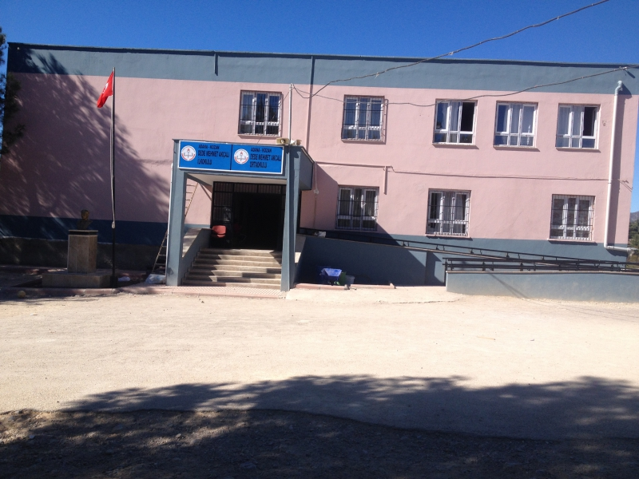
KOZAN

DEDE MEHMET AKÇALI İLKOKULU/ORTAOKULU

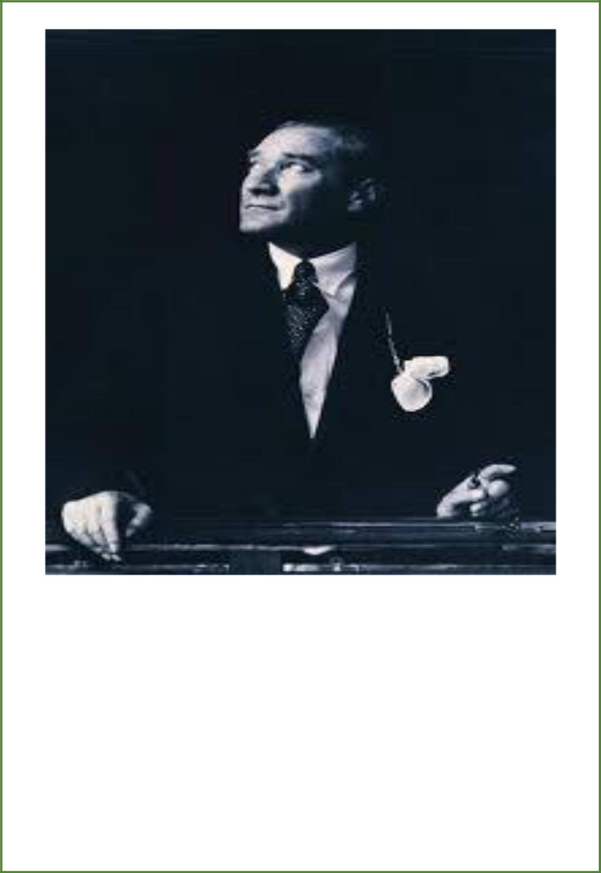

“Hayatta en hakiki mürşit ilimdir.”

Mustafa Kemal ATATÜRK

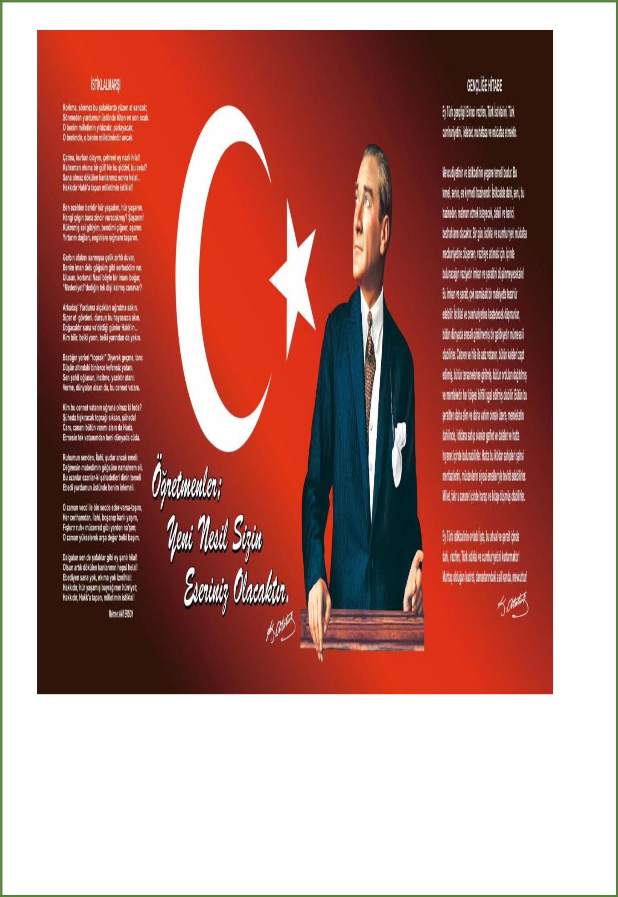

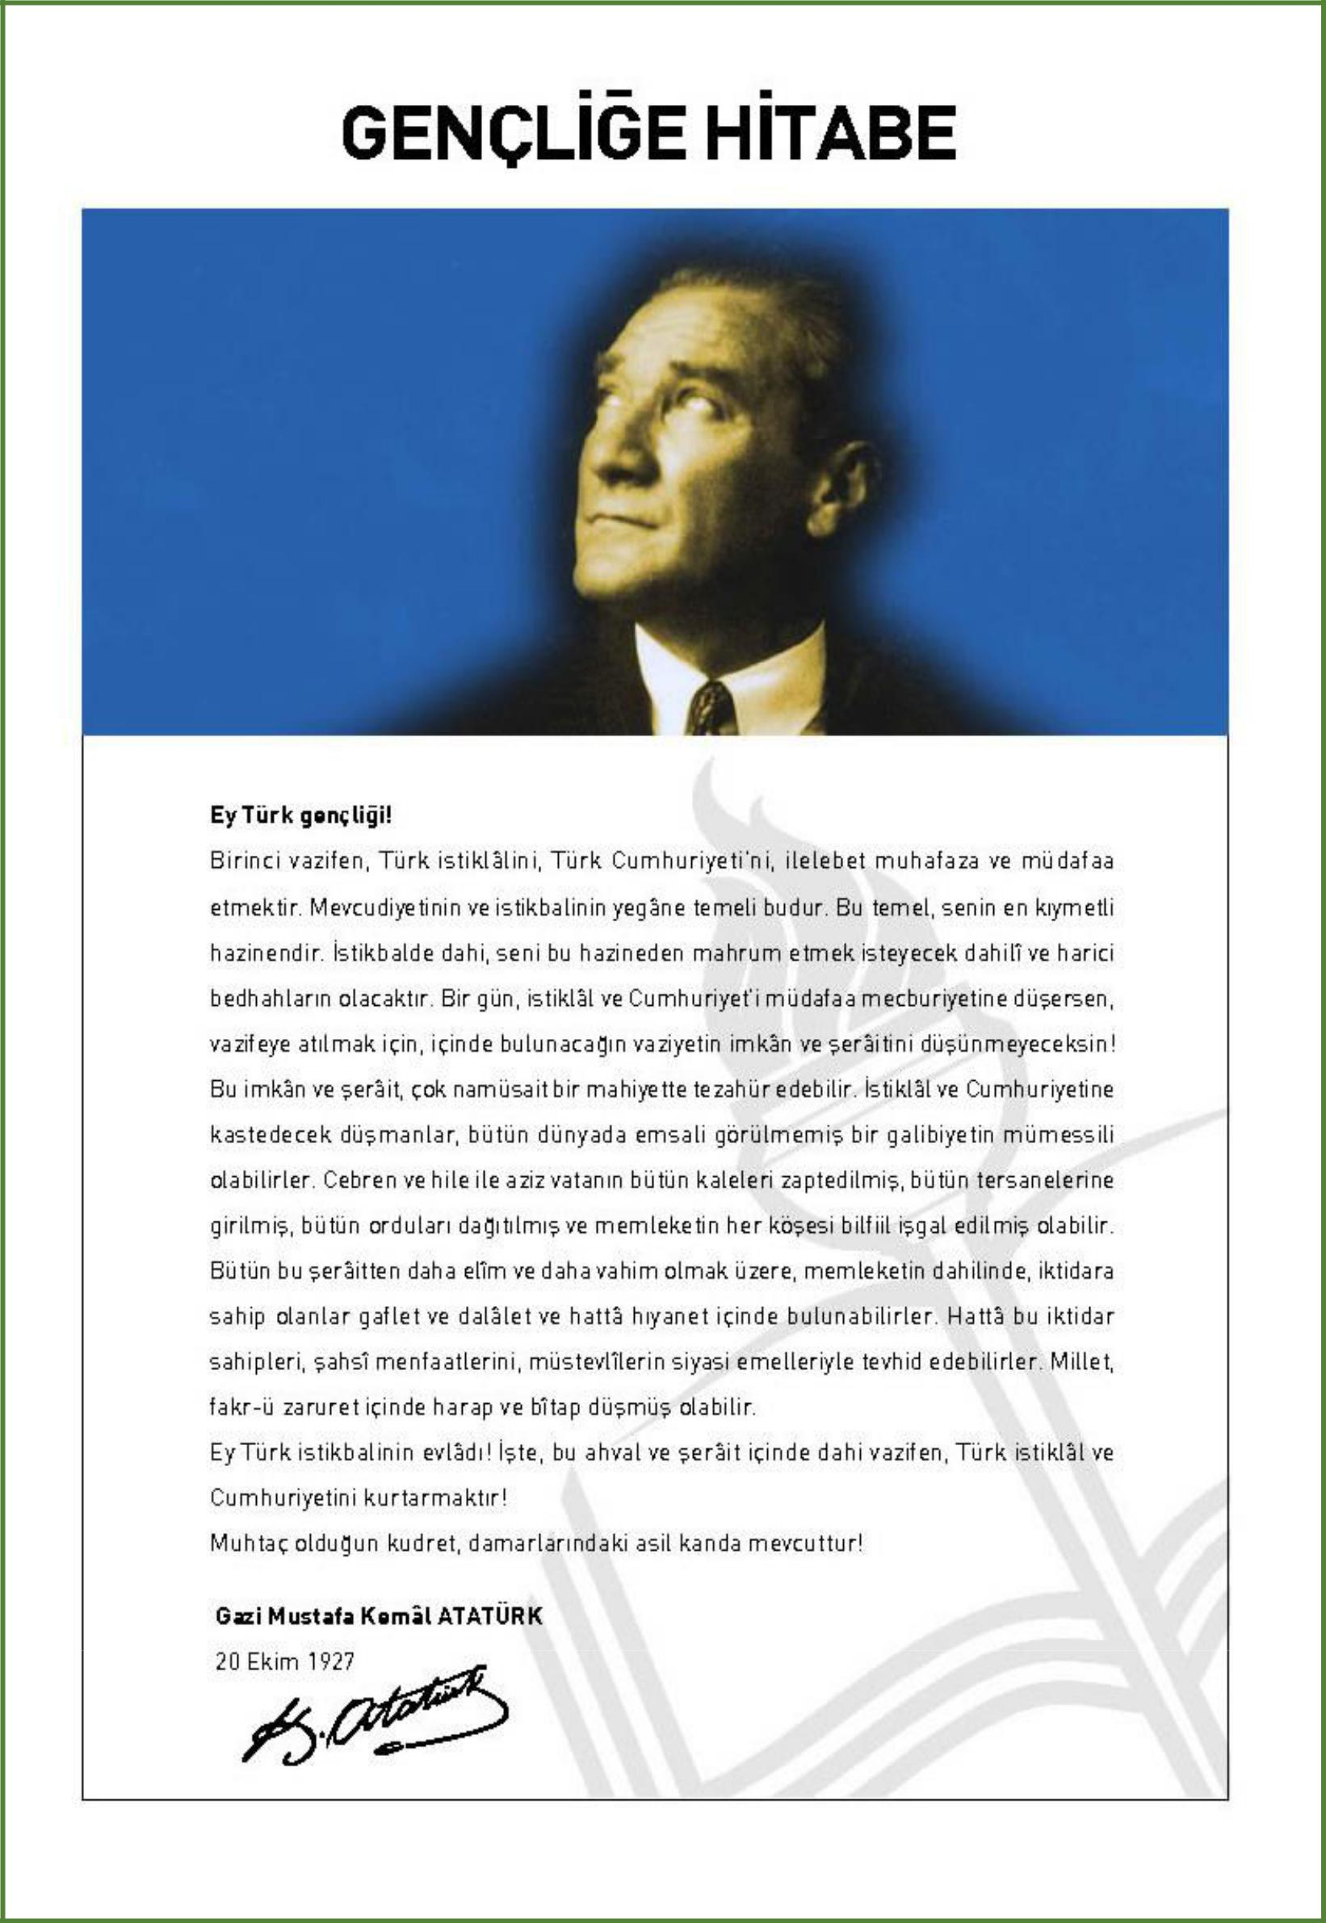

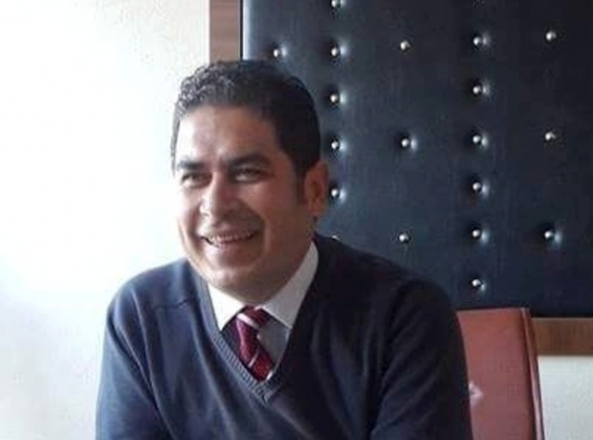
SUNUŞ

Geçmişten günümüze gelirken var olan yaratıcılığın getirdiği teknolojik ve sosyal anlamda gelişmişliğin ulaştığı hız, artık kaçınılmazları da önümüze sererek kendini göstermektedir. Güçlü ekonomik ve sosyal yapı, güçlü bir ülke olmanın ve tüm değişikliklerde dimdik ayakta durabilmenin kaçınılmazlığı da oldukça büyük önem taşımaktadır. Gelişen ve sürekliliği izlenebilen, bilgi ve planlama temellerine dayanan güçlü bir yaşam standardı ve ekonomik yapı; stratejik amaçlar, hedefler ve planlanmış zaman diliminde gerçekleşecek uygulama faaliyetleri ile okulumuz 2019-2023 Stratejik planı oluşabilmektedir.

Bu çalışma artık bizim kurumsallaştığımızı, kurumsallaşmak zorunda olduğumuzu ve kurumsallaşmanın ne ölçüde önemli olduğunu göstermektedir. Kuruma yeni gelen idari personel, öğretmen veya diğer personeller, kurumun stratejik planını bilirse daha verimli olacak, kurumu tanımış, ayrıca misyonunu, zayıf ve güçlü yanlarını bilmiş olacaktır. Bütün bunlar kişiye göre yönetim tarzından kurtulup kurumsal hedeflere göre yönetim tarzının oturmasını, kurum kültürünün oluşmasına katkı sağlayacaktır.

Kurumsallaşma, her işin amacı, aracı ve zamanının olduğunun bilinmesi yani bu işi ben şu araçla şu amaç için şu zamanda şu hedefe ulaşmak için yapmalıyım demektir. Örneğin öğrenme güçlüğü çeken bir öğrenci çeşitli tanıma sorularıyla tanınmalı, bu tanımadaki amacın öğrencinin öğrenmesindeki belli güçlükleri tanımak ve öğrencinin kendisine, ailesine, devletine yararlı bir birey haline getirmek olduğu işin başında belirlenmelidir.
Bizler, Dede Mehmet Akçalı İlkokulu/Ortaokulu yönetici, öğretmen, destek personeli, öğrencileri ve velileri olarak bu değişim sürecinde üzerimize düşen sorumlulukları yerine getirmeyi ülkemizin ve toplumumuzun geleceği açısından bir fırsat ve topluma karşı bir borç olarak algılamaktayız. Bu borcun ödenme yeri de, eğitim-öğretim hizmetlerini yürütmek için kurumsallaşmış olan okul ortamıdır. Okulu çağın gereklerine uygun olarak eğitim-öğretime hazırlamak, okulda Milli Eğitimin amaçlarına uygun olarak bir öğrenme ve eğitim ortamı yaratmak, bu ortamı tüm paydaşlar için çekici hale getirmek de görevlerimiz arasındadır.

Dede Mehmet Akçalı İlkokulu/Ortaokulu Stratejik Planı’nda (2019-2023) belirtilen amaç ve hedeflere ulaşmamızın okulumuzun gelişme ve kurumsallaşma süreçlerine önemli katkılar sağlayacağına inanmaktayız. Stratejik Plan' da belirlenen hedeflerimizi ne ölçüde gerçekleştirdiğimiz, plan dönemi içindeki her yılsonunda gözden geçirilecek ve gereken revizyonlar yapılacaktır.

Planın hazırlanmasında büyük emek ve çaba sarf eden Stratejik Plan Koordinasyon ekibine, öğretmen, öğrenci ve velilerimize teşekkürü bir borç bilirim.

M. Nezih KARAVELİOĞLU

Okul Müdürü

ÖNSÖZ

Stratejik plan, günümüz gelişim anlayışının geçmişteki anlayışlardan en belirgin farkının göstergesidir. Zira stratejik plan yaklaşımı geleceğe hazır olmayı değil, geleceği planlamayı hedefleyen bir yaklaşımdır. Bir anlamda geleceği bugünde yaşamaktır.

Planı hazırlayacak olan ekip belirlenirken her alanı temsil edecek bir temsilcinin olmasına dikkat edilmiştir. Bu amaçla okulumuzun stratejik planlama çalışmasına önce durum tespiti, yani okulun GZFT analizi yapılarak başlanmıştır. Güçlü-zayıf yönler, tehdit-fırsatlar her alan ve okul için ayrıca belirlenmiştir. Bu bulgular ile tümevarım yöntemi kullanılarak okulun çözüm bekleyen problemleri tespit edilmiştir. Ayrıca kurumun gelişim süreci incelenerek başarıların ve faaliyetlerin arttırılmasına yönelik hedefler planda yer almıştır. Bu süreçte okulun amaçları, hedefleri, hedeflere ulaşmak için gerekli stratejiler, eylem planı ve sonuçta başarı veya başarısızlığın göstergeleri ortaya konulmuştur. Denilebilir ki GZFT analizi bir kilometre taşıdır okulumuzun bugünkü resmidir ve stratejik planlama ise bugünden yarına nasıl hazırlanmamız gerektiğine dair kalıcı bir belgedir.

Daha sonra GZFT sonuçlarına göre stratejik planlama aşamasına geçilmiştir.Bu süreçte okulun amaçları, hedefleri, hedeflere ulaşmak için gerekli stratejiler, eylem planı ve sonuçta başarı veya başarısızlığın göstergeleri ortaya konulmuştur. Denilebilir ki GZFT analizi bir kilometre taşıdır, okulumuzun bugünkü resmidir ve stratejik planlama ise bugünden yarına nasıl hazırlanmamız gerektiğine dair kalıcı bir belgedir.

Hedeflerin belirlenmesinde kurum misyon ve vizyonu temel alınmış, ileriye yönelik stratejik planlar bu doğrultuda yapılmıştır. Yapılan stratejik planlama ile geçmişi değerlendirerek, geleceğe yönelik planlı adımlar oluşturulmuştur. Bu planlama ile kurumumuzu eğitim öğretim camiasında kaliteli ve aranan bir kurum haline getirmek başlıca hedefimiz olmuştur.

Dede Mehmet Akçalı İlkokulu/Ortaokulu
Stratejik Planlama Ekibi

İçindekiler

SUNUŞ 6

İÇİNDEKİLER 9

BÖLÜM I: GİRİŞ VE PLAN HAZIRLIK SÜRECİ 10

BÖLÜM II: DURUM ANALİZİ 11

OKULUN/KURUMUN KISA TANITIMI 11

OKULUN/KURUMUN MEVCUT DURUMU: TEMEL İSTATİSTİKLER 12

PAYDAŞ ANALİZİ 15

GZFT (GÜÇLÜ, ZAYIF, FIRSAT, TEHDİT) ANALİZİ 22

GELİŞİM VE SORUN ALANLARI 26

MİSYONUMUZ 28

VİZYONUMUZ 28

TEMEL DEĞERLERİMİZ 28

TEMA I: EĞİTİM VE ÖĞRETİME ERİŞİM 29

TEMA II: EĞİTİM VE ÖĞRETİMDE KALİTENİN ARTIRILMASI 31

TEMA III: KURUMSAL KAPASİTE 36

V. BÖLÜM: MALİYETLENDİRME 38

VI. BÖLÜM: İZLEME VE DEĞERLENDİRME 399

EKLER: 40

BÖLÜM I

GİRİŞ ve PLAN HAZIRLIK SÜRECİ

2019-2023 dönemi stratejik plan hazırlanması süreci Üst Kurul ve Stratejik Plan Ekibinin oluşturulması ile başlamıştır. Ekip tarafından oluşturulan çalışma takvimi kapsamında ilk aşamada durum analizi çalışmaları yapılmış ve durum analizi aşamasında paydaşlarımızın plan sürecine aktif katılımını sağlamak üzere paydaş anketi, toplantı ve görüşmeler yapılmıştır.

Durum analizinin ardından geleceğe yönelim bölümüne geçilerek okulumuzun amaç, hedef, gösterge ve eylemleri belirlenmiştir. Çalışmaları yürüten ekip ve kurul bilgileri altta verilmiştir.

STRATEJİK PLAN ÜST KURULU

Üst Kurul Bilgileri |  | Ekip Bilgileri
Adı Soyadı | Unvanı | Adı Soyadı | Unvanı
M.Nezih KARAVELİOĞLU | Okul Müdürü | Güngör YÜCEL | Müdür Yrd.
Abdullah AZGIN | Okul Müdür Yardımcısı | Ahmet CANTİMUR | Öğretmen
Erol KONUR | Öğretmen | Mehmet AKBAŞ | Öğretmen
Ahmet AĞCALI | Okul Aile Birliği Başkanı | Kamil Ali ÖZCAN | Öğretmen
Necdet BOZDOĞAN | Okul Aile Birliği Yönetim Kurulu Üyesi | Ramazan SAĞMEN | Veli

BÖLÜM II

DURUM ANALİZİ

Durum analizi bölümünde okulumuzun mevcut durumu ortaya konularak neredeyiz sorusuna yanıt bulunmaya çalışılmıştır.

Bu kapsamda okulumuzun/kurumuzun kısa tanıtımı, okul/kurum künyesi ve temel istatistikleri, paydaş analizi ve görüşleri ile okulumuzun/kurumumuzun Güçlü Zayıf Fırsat ve Tehditlerinin (GZFT) ele alındığı analize yer verilmiştir.

Okulumuzun Tanıtımı

Dede Mehmet Akçalı İlkokulu/Ortaokulu Adana ili, Kozan ilçesine bağlı Akçalıuşağı Mahallesi’nde Karga Pazarı Mevkii’nde yer almaktadır. Okul yerleşkesi ortalama 5000m² bir alana sahiptir. Okul binası 1986-1987 eğitim-öğretim yılında faaliyete girmiştir.

Okulumuz bünyesinde anasınıfı, ilkokul ve ortaokul bir arada bulunmaktadır. 2018-2019 Eğitim-Öğretim yılı itibariyle 249 öğrenci aktif eğitim görmektedir.

Okulumuz 10 derslik, 1 Kütüphane, 1 yemekhane ve okula ait 4 lojmandan oluşmaktadır.

Okulumuz, coğrafi anlamda zorlu bir bölgede olmasına ve imkânların kısıtlı olmasına rağmen öğretmenlerimiz ve personellerimizin gayretli çalışmaları ile eğitim - öğretim hizmetlerine başladığı ilk günden bu yana çağdaş eğitim- öğretim gerekleri; uygun fiziksel mekânların temini, eğitim - öğretim araç ve gereçlerinin sağlanması, eğitim - öğretim ve yönetim süreç standartlarının belirlenmesi ve en güzel şekilde yürütülmesi konusunda köy okulları içerisinde örnek teşkil etme yolunda güzel adımlar atmaktadır.

Okulun Mevcut Durumu: Temel İstatistikler

Okul Künyesi

Okulumuzun temel girdilerine ilişkin bilgiler altta yer alan okul künyesine ilişkin tabloda yer almaktadır.

Temel Bilgiler Tablosu- Okul Künyesi
İli: ADANA |  |  |  |  | İlçesi: Kozan
Adres: | Akçalıuşağı Mahallesi  Karga Pazarı Mevkii No:44 |  |  |  | Coğrafi Konum |  | https://goo.gl/maps/ctX5z7W9tZw
 | Kozan/ADANA |  |  |  | (link):
Telefon | (0 322) 543 23 51 |  |  |  | Faks Numarası:
Numarası: |  |  |  |  |  |  | ------
e- Posta | 735369@meb.k12.tr  735366@meb.k12.tr |  |  |  | Web sayfası adresi: |  | http://dedemehmetakcalilkokulu.meb.k12.tr/
Adresi:
Kurum | İlkokul: 735369 |  |  | Ortaokul: | Öğretim Şekli: |  | Normal Eğitim
Kodu: |  |  |  | 735366
Okulun Hizmete Giriş Tarihi: 1986 |  |  |  |  | Toplam Çalışan |  |  | 18
 |  |  |  |  | Sayısı
Öğrenci |  | Kız |  | 132 | Öğretmen | Kadın |  | 5
Sayısı: |  | Erkek |  | 117 |  | Erkek |  | 12
 |  |  |  |  | Sayısı
 |  | Toplam |  | 249 |  | Toplam |  | 17
Derslik Başına Düşen |  |  |  | 24 | Şube Başına Düşen Öğrenci |  |  |  | 24
Öğrenci Sayısı |  |  |  |  | Sayısı
Öğretmen Başına Düşen |  |  |  | 17 | Şube Başına 30’dan Fazla |  |  |  | 0
Öğrenci Sayısı |  |  |  |  | Öğrencisi Olan Şube Sayısı
Öğrenci Başına Düşen |  |  |  | ……… | Öğretmenlerin Kurumdaki
Toplam Gider Miktarı |  |  |  |  |  |  |  |  | 4
 |  |  |  | TL | Ortalama Görev Süresi

Çalışan Bilgileri

Okulumuzun çalışanlarına ilişkin bilgiler altta yer alan tabloda belirtilmiştir.

Çalışan Bilgileri Tablosu

Unvan |  | Erkek | Kadın | Toplam
Okul Müdürü ve Müdür Yardımcısı | 3 |  |  | 3
Branş Öğretmeni | 5 |  | 4 | 9
Sınıf Öğretmeni | 4 |  | 1 | 5
Yardımcı Personel |  |  | 1 | 1
Toplam Çalışan Sayıları | 12 |  | 6 | 18

Okulumuz Bina ve Alanları

Okulumuzun binası ile açık ve kapalı alanlarına ilişkin temel bilgiler altta yer almaktadır.

Okul Yerleşkesine İlişkin Bilgiler

Okul/Kurum Bölümleri |  | Özel Alanlar | Var | Yok
Okul/Kurum Kat Sayısı | 2 | Çok Amaçlı Salon |  | x
Derslik Sayısı | 10 | Çok Amaçlı Saha |  | X
Derslik Alanları (m2) | 30 | Kütüphane | X
Kullanılan Derslik Sayısı | 10 | Fen Laboratuvarı |  | X
Şube Sayısı | 1 | Bilgisayar Laboratuvarı |  | X
İdari Odaların Alanı (m2) | 40 | İş Atölyesi |  | X
Öğretmenler Odası (m2) | 24 | Beceri Atölyesi |  | X
Okul/Kurum Oturum Alanı (m2) | 300 | Pansiyon |  | X
Okul/Kurum Bahçesi (Açık Alan) (m2) | 5000
Sanatsal, bilimsel ve sportif amaçlı | 1200
toplam alan (m²)
Kantin (m2) | 18
Tuvalet Sayısı | 10

Sınıf ve Öğrenci Bilgileri

Okulumuzda yer alan sınıfların öğrenci sayıları alttaki tabloda verilmiştir.

SINIFI | Kız | Erkek | Toplam | SINIFI | Kız | Erkek | Toplam
Ana Sınıfı | 14 | 15 | 29 | 5-A | 10 | 14 | 24
1-A | 10 | 14 | 24 | 6-A | 14 | 11 | 25
2-A | 9 | 11 | 20 | 7-A/B | 22 | 25 | 47
3-A | 13 | 11 | 24 | 8-A | 12 | 16 | 28
4-A | 16 | 11 | 27 | TOPLAM | 132 | 117 | 249

Donanım ve Teknolojik Kaynaklarımız

Teknolojik kaynaklar başta olmak üzere okulumuzda bulunan çalışır durumdaki donanım malzemesine ilişkin bilgiye alttaki tabloda yer verilmiştir.

Teknolojik Kaynaklar Tablosu

Akıllı Tahta Sayısı | 10 | TV Sayısı | -
Masaüstü Bilgisayar Sayısı | 5 | Yazıcı Sayısı | 2
Taşınabilir Bilgisayar Sayısı | - | Fotokopi Makinası Sayısı | 0
Projeksiyon Sayısı | - | İnternet Bağlantı Hızı | 16

Gelir ve Gider Bilgisi

Okulumuzun genel bütçe ödenekleri, okul aile birliği gelirleri ve diğer katkılarda dâhil olmak üzere gelir ve giderlerine ilişkin son iki yıl gerçekleşme bilgileri alttaki tabloda verilmiştir.

YILLAR | GELİR MİKTARI | GİDER MİKTARI
2016 | 3000 | 2850
2017 | 12986 | 11553
2018 | 8150 | 6950

PAYDAŞ ANALİZİ

Okulumuzun/Kurumumuzun temel paydaşları öğrenci, veli ve öğretmen olmakla birlikte eğitimin dışsal etkisi nedeniyle okul çevresinde etkileşim içinde olunan geniş bir paydaş kitlesi bulunmaktadır. Paydaşlarımızın görüşleri anket, toplantı, dilek ve istek kutuları, elektronik ortamda iletilen önerilerde dâhil olmak üzere çeşitli yöntemlerle sürekli olarak alınmaktadır.

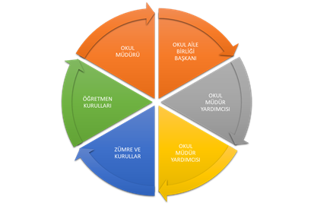

Paydaş anketlerine ilişkin ortaya çıkan temel sonuçlara altta yer verilmiştir:

Olumlu Yönlerimiz:

- Okul – Veli – Öğretmen İşbirliğinin kolay sağlanması
- Sınıflardaki öğrenci sayılarının ders işlemeye engel teşkil etmeyecek seviyede olması
- Öğretmen kadrosunun genç ve dinamik olması
- Devamsız öğrenci sayısının düşük olması, öğrencilerin okula karşı istekli olması
- Disiplin bağlamında hiçbir problemle karşılaşılmaması
- Okul bahçesinin yeterli genişliğe sahip olması
- Okulun merkezden uzak olması sebebi ile kültürel ve ahlaki çöküntüye maruz kalmaması
- Ders çalışmada akran yardımlaşmasının fazla olması
- Öğretmenlerin her bir öğrencinin gelişimini yakından takip edebildikleri bir sistemin olması (Bireysel gelişim planını uygulama)
- Alınan kararların yerine getirilebiliyor olması
- Veliyi okuldan haberdar etme politikasının güçlü olması
- Gerektiğinde veli-öğretmen işbirliğinin sağlanabiliyor olması
- Öğrencilerimizin ahlaki ve toplumsal kuralların farkında olması ve uygulaması
- Dersliklerimizin sayısı ve alanı bakımından ihtiyaca yönelik olması
- Öğretim için gerekli araç ve gereçlerin yeterli düzeyde olması
- Okul kantinimiz olup öğrencilerimizin ihtiyaçlarını giderebiliyor olması

Olumsuz Yönlerimiz:

- Kişisel, eğitsel ve mesleki rehberlik konusunda öğretmenlerin bireysel çabalarının bazı durumlarda yetersiz kalması
- Taşıma merkezli bir okul olmasından dolayı velilerin okulla çok ilgili olamaması
- Okul aile birliğinin faaliyetlerde aktif olmaması
- Binamızın atıl kalan yerlerinin öğrencilerimizin motivasyonunu düşürüyor olması
- Yardımcı hizmetli sayımızın az olması sebebi ile okula yapılması gereken bazı hizmetlerde aksamalar yaşanması
- Okulumuzda ısıtma sisteminin olmaması sebebi ile sobaların yakılması ve aktif halde tutulması konularında sıkıntı yaşanması
- Öğrencilerin aktif olarak oyun oynayabileceği bir oyun parkının olmaması
- Okul öncesi eğitimin de taşıma kapsamında yapılıyor olması ve gereğinden fazla okulda bulunmaları
- Okulun ilçe merkezine uzak olması sebebi ile imkânların kısıtlı olması,
- Okulun ilçe merkezine uzak olması sebebi ile öğretmenler tarafından tercih edilmemesi, ilk atama yoluyla öğretmen gelmemesi
- Okulun bahçesinin zemininde sıkıntılar olması, merkezden uzak olması sebebi ile belediyelerden yardım gelmemesi
- Bilişim Teknolojileri sınıfının olmaması
- Fatih Projesi için ağ alt yapısının tamamlanmamış olması
- Taşıma merkezi olması sebebiyle sıkıntılar yaşanması
- Okul fiziki imkânlarının yetersiz olması

Öğretmen Anketi Sonuçları:

Öğretmen Görüş ve Değerlendirmeleri Anketinde Öğretmenlerin Yazılı olarak İfade Ettikleri Okulun Olumlu (başarılı) - Olumsuz (başarısız) Yönleri

Okulumuzun Olumlu (başarılı) Yönlerine | Okulumuzun Olumsuz (başarısız)
İlişkin Görüşleriniz | Yönlerine İlişkin Görüşleriniz
- Sosyal ve kültürel faaliyetlerin çok | Laboratuvar ve atölyelerin
olması/yapılması ve bu etkinliklere öğrencilerin | olmaması/yetersiz olması(özellikle fen
katılımının sağlanması | laboratuvarı eksikliği)
- Halı sahanın olması | Derslik sisteminin olmaması
- Öğretmenler ve idareciler arası uyum
 | Spor salonunun olmaması
- Öğretmenler arasındaki iş birliği, beraberlik,
aile ortamı | Hizmetli sayısının yetersiz olması
- Okul kültürü ve ikliminin var olması | Bütçe yetersizliği
- Öğrencilere değer verilmesi/ ayrım | Bazı branşlardaki kadrolu öğretmen
yapılmadan ilgilenilmesi
 | eksikliği
- Öğrencilerin akademik başarısının iyi olması
 | Öğrencilere yeterli şuuru veremeyişimiz
- Z- Kütüphanenin okulumuzda var olması
- Genç Bilaller uygulamasının yapılması | Öğrenme ortamının sadece sınıflarda
 | olması/kalması
- Velilerle birlikte etkinliklerin yapılması
 | Kütüphanemizin yeni kitaplarla
- Öğrenci mevcudunun okul binasının fiziksel
 | zenginleştirilmemesi
durumuna uygunluğu/binanın eğitime uygun
olması | Bazı öğrencilerimizde motivasyon
- Sınıf Mevcutlarının ideal olması | eksikliği
- Öğrencilerin genel disiplin kurallarına | Bazı öğrencilerde görülen disiplinsizlik
uymaları/ahlaklı olmaları | İlgisiz öğrenci ve velilerin bulunması
- Kazanım değerlendirme sınavlarının düzenli
 | Yazılı Sınavlarımızın seçici olmaması
yapılması
- Genç öğretmenlerimizin olması/ ilgili olması/ | Çok fazla etkinliğin olması
çalışkan olması
- Her sınıfta akıllı tahtanın olması ve bunların | Fotokopi makinelerinin düzenli
 | çalışmaması ve bozulması
internete bağlı olmaları
- Disiplin kurallarının okulda uygulanması
- Okul kurslarına devamın iyi olması

Veli Anketi Sonuçları:

Olumlu Yönlerimiz:

Öğretmenlerin samimi olması.

Eğitimin kaliteli olması.

Öğrencilerin hem dini hem de manevi ve ahlaki bakımdan gelişimlerine önem verilmesi.

Öğretmenlerin ve idarenin disiplinli olması.

Güvenlik önlemlerinin yeterli olması.

- Sosyal ve kültürel faaliyetlerin çok olması/yapılması ve bu etkinliklere öğrencilerin katılımının sağlanması

-İyi yönetilmesi.

-Okul kurslarının yeterli/düzenli olması ve bunun başarıyı olumlu etkilemesi

- Öğretmenlerin her zaman sıcak kanlı/iyi/ilgili/ders konularına hakim olması

- Kazanım Değerlendirme sınavlarının yapılması

- Başarılı öğrencilerin ödüllendirilmesi

- Yarışmaların yapılması/ bu yarışmaların eğlenceli olması

- Velilerle personel idareci ilişkileri başarılı/ rahat diyalog kuruyoruz

-Futbol ve Voleybol sahası, Bilgisayar/fen laboratuvarı, Etüd/teknoloji tasarım sınıfı, okul mescidi ve z kütüphanesinin bulunması

-Namaza teşvik eden programların bulunması -Okulun diri ve canlı bir havasının olması

- Eğitici yarışmaların ve spor turnuvalarının yapılması

Veli Anketi Sonuçları:

Olumsuz Yönlerimiz:

Bazı derslerde branş öğretmeni bulunmaması Öğretmenlerin sınıfları ile daha az ilgilenmeleri. Öğle aralarının az olması.
Her çocuğun yetenek alanına göre eğitim verilmemesi.

Veli toplantılarının az olması.

Ev ödevlerinin verilmemesi veya az verilmesi

Hizmetli yetersizliği ve sınıf/lavaboların temiz olmaması
Fen ve bilgisayar laboratuvarlarında materyal eksikliği. Öğrenciler arası kültürel farklılıklar ve olumsuz ahlaki davranışlar

GZFT (Güçlü, Zayıf, Fırsat, Tehdit) Analizi

Okulumuzun temel istatistiklerinde verilen okul künyesi, çalışan bilgileri, bina bilgileri, teknolojik kaynak bilgileri ve gelir gider bilgileri ile paydaş anketleri sonucunda ortaya çıkan sorun ve gelişime açık alanlar iç ve dış faktör olarak değerlendirilerek GZFT tablosunda belirtilmiştir. Dolayısıyla olguyu belirten istatistikler ile algıyı ölçen anketlerden çıkan sonuçlar tek bir analizde birleştirilmiştir.

Okulun güçlü ve zayıf yönleri donanım, malzeme, çalışan, iş yapma becerisi, kurumsal iletişim gibi çok çeşitli alanlarda kendisinden kaynaklı olan güçlülükleri ve zayıflıkları ifade etmektedir ve ayrımda temel olarak okul müdürlüğü kapsamından bakılarak iç faktör ve dış faktör ayrımı yapılmıştır.

İçsel Faktörler

Güçlü Yönler

Öğrenciler | -Öğrenci sınıf mevcutlarının uygun olması.
 | -Öğrenci devamsızlık oranının düşük olması.
Çalışanlar | -Kendini geliştiren, gelişime açık ve teknolojiyi kullanan
 | bazı öğretmenlerin olması.
 | -Tecrübeli öğretim kadrosunun olması.
Veliler | -Yeniliğe ve iletişime açık duyarlı veli profilinin olması.
Bina ve Yerleşke | -Derslik sayısının yeterli olması.
 | -Şehir gürültüsünden uzak bir yerleşkeye sahip olması
 | -Bilgi ve iletişim teknolojilerinin(akıllı tahta) eğitim ve
Donanım | öğretim süreçlerinde etkin bir şekilde kullanılması
 | -Öğretmenlere, sınıflarda teknolojiyi materyal olarak
 | kullanma fırsatının verilmesi,
Bütçe | -Okul Aile Birliği bütçesinin katkısı
 | -Yönetim tarafından kurum kültürünün oluşturulmuş olması
 | -Okul kararları alınırken paydaşların görüş ve önerilerinin
 | dikkate alınması
 | -Hafız yetiştirme sınıflarının olması
Yönetim Süreçleri | -Destekleme ve yetiştirme kurslarının olması
 | -Okul idaresinin proje ve yenilikler konusunda öğretmenlere
 | öncü olması
İletişim Süreçleri | -Kurum içi iletişim kanallarının açık olması
 | -İdare - öğretmen – öğrenci diyalogunun iyi olması

Zayıf Yönler

 | - Yabancı uyruklu öğrencilerin okuma ve yazma
 | yetersizlikleri ve çevreyle olan iletişim sorunları.
 | - Öğrencilerin okuma alışkanlıklarının yetersizliği
Öğrenciler | - Öğrencilerimizde çevre ve temizlik bilincinin
 | yetersizliği
 | -Parçalanmış aile çocuklarının okula uyum
 | sağlayamaması
 | -Öğretmenlerin mesleki gelişimlerini artırıcı
 | faaliyetlerinin azlığı ve kendini geliştirmeyen, proje
 | yapmayan öğretmenlerin varlığı.
 | -Okul kadrosundaki değişikliklerin eğitim –
 | öğretimi olumsuz etkilemesi
Çalışanlar | -Çalışan personelin yaptığı faaliyetlerden sonra
 | onure edilmemesi ve onure edilme beklentisi
 | -Her branştan öğretmenin olmaması
 | - Yardımcı hizmetler personeli ile ilgili belirsizlik
 | ve ihtiyacı karşılamaması.
 | - Veli toplantılarına katılımın beklenen düzeyde
Veliler | olmaması
 | -Velinin aşırı korumacılık anlayışı veya bazı
 | velilerdeki okul ve çevreye olan aşırı duyarsızlık
Bina ve Yerleşke | -Okul binasının eski yapı olması ( 23 yıllık )
 | -Bina yalıtımının olmaması ve mimari eksiklikler
Donanım | -Öğrencilerin materyal eksikliğinin bulunması
 | -Laboratuvar materyallerinin yeterli olmaması
 | -Sosyal faaliyet alanlarındaki malzeme eksikliği
Bütçe | -Okulumuzda ki eksiklikleri giderecek bütçenin
 | yetersiz olmaması
Yönetim Süreçleri | -Öğretmenlerin motivasyonlarının düşük olması.
 | -Öğretmen ve çalışanların örgütsel bağlılık
 | düzeylerinin düşük olması.
 | -Yabancı uyruklu öğrenci ve velilerle yaşanan
İletişim Süreçleri | iletişim sorunları
 | -Rehber öğretmen olmamasından dolayı rehberlik
 | faaliyetlerinin ve iletişimin yetersizliği

Dışsal Faktörler

Fırsatlar

 | -Okulumuzun bağlı bulunduğu Din Öğretimi Genel
 | Müdürlüğünün planlı ve yenilikçi çalışmaları
 | -Okulumuzun ilçemizdeki resmi ve özel kurumlarla ve
 | ilçe mili eğitim müdürlüğümüzle yakın işbirliği
 | içerisinde bulunması
Politik | -Çevremizde kurumsal ve bireysel bazda sürekli
 | gelişmeyi hedefleyen bilinç düzeyinin artıyor olması
 | -Bakanlığımızda; katılımcı, planlı, gelişimci, şeffaf ve
 | performansa dayalı stratejik yönetim anlayışına geçme
 | çabaları
 | - İlçe Müftülüğü |  | ile olan sıkı ilişkilerimiz
 | -Ekonomik durumları iyi olan velilerin destekleri
Ekonomik | -Kömür, kırtasiye ve temizlik harcamaları için okulun
 | kendine ait devlet bütçesi olması.
 | -Öğrencilerimizin sınavla öğrenci alan liselere
 | yerleşme isteği ve oranının yüksek olması
Sosyolojik | -Toplum | nezdinde eğitimin gereğine; bilinç ve
 | duyarlılığının artması
 | -Çevremizin aynı sosyo-kültürel yapıya sahip olması.
 | - Aile eğitimi seminerlerinin düzenlenmesi
Teknolojik | -Eğitim | kullanılan |  | araç-gereçlerde, | teknolojik
 | ekipmanlarda |  | ve | iletişimdeyeni | teknolojilerin
 | kullanılması
 | -Eğitimde fırsat eşitliğine yönelik alınan tedbirlerin her
Mevzuat-Yasal | geçen gün daha artırılması hususundaki çabalar
 | -Psikolojik, sosyal ve hatta fiziksel şiddetin eğitim
 | ve disiplin aracı olarak kullanılmasına son verilmesi
 | -Doğal ortamların eğitim ortamlarını(okul) olumsuz
Ekolojik | etkilemesine |  | karşı(soğuk-sıcak-yağış-ulaşım |  |  | vb.)
 | teknoloji ve tedbirlerin gelişmesi
 | - Tüm toplumlarda artan çevre bilinci

Tehditler

 | -Ücretli öğretmenler, öğretmen istihdamının dengeli olmaması.
 | -Öğrencilerin rekabet edebileceği ortam ve öğrencilerin olmayışı.
 | -Velilerin kültür seviyelerinin düşüklüğü
Politik | -Eğitim politikalarında çok |  | sık değişiklik yapılması ve eğitim
 | sistemindeki düzenlemelere ilişkin pilot uygulamaların yetersizliği
 | -Personel Politikaları nedeniyle okulumuzda ki destek personel
 | yetersizliği ve bunu telafi edebilecek hizmet alımında yaşanan kaynak
 | sorunu
 | -12 yıllık zorunlu eğitim
 | -Ailelerin gelir durumunun az olması.
 | -Velilerin Sosyo-ekonomik düzeylerindeki farklılıklar.
 | -Eğitim ve öğretimde kullanılan cihaz ve makinelerin yüksek
Ekonomik | teknolojilere | sahip olması | nedeniyle bakım, onarımlarının
 | pahalı olması dolayısıyla okulların maddi yönden zorlanması
 | -Zorunlu harcamalar haricinde okulun diğer masraflarının veli
 | bağışları ile karşılanmak zorunda olması.
 | -Bazı öğrenci ailelerinde işsizlik ve ekonomik problemler
 | -Medyanın (tv, internet, magazin, diziler vb.) öğrenciler üzerinde
 | olumsuz etkilerinin olması
Sosyolojik | -İnsanların | çocuklarının eğitimine yönelik duyarlılıklarının
 | aynı oranda olmaması
 | -Öğretmen kadrosunda sürekli yaşanan değişiklikler.
 | - Eğitimcilerin toplumdaki değerinin sarsılması
 | -Sürekli gelişen ve değişen teknolojileri takip etme zorunluluğundan
Teknolojik | doğan maddi kaynak sorunu
 | -E-ortamın güvenliğinin tam sağlanamaması, yersiz, kötüye
 | kullanımları ve yeni gelişen suçlar
 | -Siyasi ve sendikal grupların atama ve görevlendirmelerde yasal
 | düzenlemeler üzerinde etkili olma isteği
 | -Mevzuatın açık, anlaşılır ve ihtiyaca uygun hazırlanmaması
Mevzuat-Yasal | nedeniyle güncelleme ihtiyacının sıklıkla ortaya çıkması
 | - Öğrencilerin olumsuz davranışlarının engellenmesi konusunda
 | mevzuatın yetersiz kalması
Ekolojik | -Yeni nesillerde çevre bilincine karşı duyarsızlık.

Gelişim ve Sorun Alanları

Gelişim ve sorun alanları analizi ile GZFT analizi sonucunda ortaya çıkan sonuçların planın geleceğe yönelim bölümü ile ilişkilendirilmesi ve buradan hareketle hedef, gösterge ve eylemlerin belirlenmesi sağlanmaktadır.

Gelişim ve sorun alanları ayrımında eğitim ve öğretim faaliyetlerine ilişkin üç temel tema olan Eğitime Erişim, Eğitimde Kalite ve Kurumsal Kapasite kullanılmıştır.

- Eğitime Erişim: Öğrencinin eğitim faaliyetine erişmesi ve tamamlamasına ilişkin süreçleri,

- Eğitimde Kalite: Öğrencinin akademik başarısı, sosyal ve bilişsel gelişimi ve istihdamı da dâhil olmak üzere eğitim ve öğretim sürecinin hayata hazırlama evresini,

- Kurumsal Kapasite: Kurumsal yapı, kurum kültürü, donanım, bina gibi eğitim ve öğretim sürecine destek mahiyetinde olan kapasiteyi belirtmektedir.

Eğitime Erişim | Eğitimde Kalite | Kurumsal Kapasite
Okullaşma Oranı | Akademik Başarı | Kurumsal İletişim
Okula Devam/ Devamsızlık | Sosyal, Kültürel ve | Kurumsal Yönetim
 | Fiziksel Gelişim
Okula Uyum, Oryantasyon | Sınıf Tekrarı | Bina ve Yerleşke
Özel Eğitime İhtiyaç Duyan | İstihdam Edilebilirlik ve | Donanım
Bireyler | Yönlendirme
Yabancı Öğrenciler | Öğretim Yöntemleri | Temizlik, Hijyen
 | Ders araç gereçleri | İş Güvenliği, Okul Güvenliği
 |  | Taşıma ve servis

Gelişim ve Sorun Alanlarımız

1.TEMA: EĞİTİM VE ÖĞRETİME ERİŞİM

- Okullaşma Oranı / Ortaokulda (5,6,7,8) okullaşma oranı.

- Okula Devam - Devamsızlık /Zorunlu eğitimden erken ayrılma.
- Okula Uyum / Öğrencilere yönelik oryantasyon faaliyetlerinin yetersizliği.

Özel Eğitime İhtiyaç Duyan Bireyler / Özel eğitime ihtiyaç duyan bireylerin uygun
- eğitime erişiminin sağlanamaması.

- Yabancı Öğrenciler / Özel politika gerektiren grupların eğitime erişimi.

2.TEMA: EĞİTİM VE ÖĞRETİMDE KALİTE

- Sosyal, Kültürel ve Fiziksel Gelişim / Eğitim öğretim sürecinde sanatsal, sportif ve kültürel faaliyetlerin yetersizliği

- Öğretim Yöntemleri / Öğretmenlere yönelik hizmet içi eğitimler

- Teknolojik imkanlar / Eğitimde bilgi ve iletişim teknolojilerinin kullanımı

- Rehberlik / Eğitsel, mesleki ve kişisel rehberlik hizmetleri

- İstihdam Edilebilirlik ve Yönlendirme / Eğitsel değerlendirme ve tanılama çalışmaları

- Okul sağlığı ve hijyen / Okul sağlığı ve hijyen eğitimi verilememesi.

3.TEMA: KURUMSAL KAPASİTE

- Kurumsal İletişim / Çalışma ortamlarının iletişimi ve iş motivasyonunu sağlayacak biçimde düzenlenmemesi.

- Kurumsal İletişim / İç ve dış paydaşları ile etkin ve sürekli iletişim sağlanamaması

- Kurumsal Yönetim / Kurumsal aidiyet duygusunun geliştirilmemesi

- Kurumsal Yapı / Okul ve kurumların sosyal, kültürel, sanatsal ve sportif faaliyet alanlarının yetersizliği

- Kurumsal Yapı / Okullardaki fiziki durumun özel eğitime gereksinim duyan öğrencilere uygunluğu

BÖLÜM III

(MİSYON, VİZYON VE TEMEL DEĞERLER)

Okul Müdürlüğümüzün Misyon, vizyon, temel ilke ve değerlerinin oluşturulması kapsamında öğretmenlerimiz, öğrencilerimiz, velilerimiz, çalışanlarımız ve diğer paydaşlarımızdan alınan görüşler, sonucunda stratejik plan hazırlama ekibi tarafından oluşturulan Misyon, Vizyon, Temel Değerler; Okulumuz üst kurulana sunulmuş ve üst kurul tarafından onaylanmıştır.

MİSYONUMUZ

Türk milli eğitimin genel amaçları doğrultusunda, her alanda etkin ve kendine güvenen, farklı ve bağımsız düşünce yeteneği ile donanmış, toplumsal sorumluluk bilincine sahip, topluma ve ülkeye yararlı, kötü alışkanlıklarla mücadele eden, hayata ve karşılaşacağı zorluklara hazırlıklı, başarılı, saygılı ve ahlaklı, bilim ve teknolojiden yararlanmasını bilen, sosyal ve sportif faaliyetlere önem veren bilinçli öğrenciler yetiştirmek.

VİZYONUMUZ

Kurumsal kimliği ve sunduğu hizmetler bakımından örnek alınan, takım çalışmasını teşvik eden, katılımcı ve paylaşımcı bir yönetime sahip, başta ilimizin sonra da ülkemizin sorunlarını bilimsel gelişmeler ışığında çözmeye yönelik çalışmalar yapmada öncü, çağdaş, kalıcı ve özgün eserler koyabilen; evrensel değerlere saygılı, sürekli gelişen bir kurum olmak

TEMEL DEĞERLERİMİZ

1-Önce insan,

2- Liyakat,

3- Kültürel ve Sanatsal Duyarlılık ile Sportif Beceri

5- Kültür öğelerine bağlılık,

6- Sabırlı, hoşgörülü ve kararlılık,

7- Eğitimde süreklilik anlayışı,

8- Adaletli performans değerlendirme,

9- Bireysel farkları dikkate almak,

10- Kendisiyle ve çevresi ile barışık olmak,

11- Yetkinlik, üretkenlik ve girişimcilik ruhuna sahip olmak,

12- Doğa ve çevreyi koruma bilinci,

13- Sürekli gelişim ve iletişim

14- Sorumluluk duygusu ve kendine güven bilincini kazandıracak

15- Çevreye ve Canlıların Yaşam Hakkına Duyarlılık

BÖLÜM IV

AMAÇ, HEDEF, PERFORMANS GÖSTERGELERİ VE EYLEMLER

TEMA I: EĞİTİM VE ÖĞRETİME ERİŞİM

Stratejik Amaç 1:

Bütün bireylerin eğitim ve öğretime adil şartlar altında erişmesini ve yine eğitim öğretimini adil şartlar altında tamamlamasını sağlamak.

Stratejik Hedef 1.1. Kayıt bölgemizde yer alan çocukların okullaşma oranları artırılacak ve öğrencilerin uyum ve devamsızlık sorunları da giderilecektir.

PERFORMANS GÖSTERGELERİ

No | PERFORMANS | Mevcut |  |  | HEDEF
 | GÖSTERGESİ | 2018 | 2019 | 2020 | 2021 | 2022 | 2023
PG.1.1.1 | İlçedeki öğrencilerden okula
 | kayıt yaptıranların oranı (%) | 90 | 92 | 94 | 96 | 98 | 100
 | Okula yeni başlayan
PG.1.1.2 | öğrencilerden oryantasyon | 20 | 50 | 60 | 80 | 90 | 100
 | eğitimine katılanların oranı
 | (%)
 | Bir eğitim ve öğretim
PG.1.1.3 | döneminde 20 gün ve üzeri | 0,7 | 0,5 | 0,4 | 0,3 | 0,2 | 0,1
 | devamsızlık yapan öğrenci
 | oranı (%)
 | Bir eğitim ve öğretim
PG.1.1.4 | döneminde 20 gün ve üzeri | 0,1 | 0 | 0 | 0 | 0 | 0
 | devamsızlık yapan yabancı
 | öğrenci oranı (%)
 | Okulun özel eğitime ihtiyaç
PG.1.1.5 | duyan bireylerin | 50 | 60 | 70 | 80 | 90 | 100
 | kullanımına uygunluğu
 | oranı (%)

EYLEM PLANI

No | EYLEM İFADESİ | EYLEM | EYLEM
 |  | SORUMLUSU | TARİHİ
 | -Tanıtım faaliyeti kapsamında ilkokullar | Okul yönetimi
 | ziyaret edilecek. | Öğretmenler
 |  |  | Her yılın Mayıs
 | -Afiş ve broşür dağıtılacak, billboard | Rehberlik servisi
1.1.1. | çalışması yapılacaktır. |  | – Eylül | ayları
 | -Hafızlık sınıflarına sınavla öğrenci | Veliler | arasında
 | seçimi için hazırlıklar yapılacaktır.
 | -Okulda velilere yönelik tanışma | Okul yönetimi
 | faaliyetleri. | Öğretmenler
 | -Web sitesi, sms vs. gibi iletişim | Rehberlik servisi | Her yıl | Eylül
1.1.2 | kanalları kullanılarak öğrenciler okula
 |  |  | ayı içerisinde
 | uyum sürecine dahil edileceklerdir. | Veliler
 | -Okula yeni başlayan öğrencilere
 | oryantasyon eğitimi verilecektir.
 | -Öğrencilerin devamsızlık yapmasına | Okul yönetimi
 | sebep olan faktörler belirlenerek bunların | Öğretmenler
 | öğrenciler üzerindeki olumsuz etkisini
 | azaltacak tedbirler alınacaktır. | Rehberlik servisi
 | -Ev ziyaretleri gerçekleştirilecektir | Veliler
 | -Okulda velilere yönelik eğitimler |  | Eğitim Öğretim
1.1.3 | -Devamsızlık yapan öğrencilerin tespiti |  | Süresince
 | ve erken uyarı sistemi için çalışmalar
 | yapılacaktır.
 | -Devamsızlık yapan öğrencilerin velileri
 | ile özel aylık toplantı ve görüşmeler
 | yapılacaktır.
 | -Okulda velilere yönelik eğitimler ve | Okul yönetimi
 | veli toplantıları yapılacaktır | Öğretmenler | Eğitim Öğretim
 | -Devamsızlık yapan öğrencilerin velileri
1.1.4 |  | Veliler | Süresince
 | ile özel aylık toplantı ve görüşmeler
 | yapılacaktır. | Rehberlik servisi
 | -Okulumuzun fiziki ortamları özel eğitime | Okul yönetimi | Eğitim
1.1.5 | ihtiyaç duyan bireylerin gereksinimlerine |  | Öğretim
 | uygun biçimde düzenlenecek ve destek | Rehberlik servisi | Süresince
 | eğitim odası kurulacaktır.

TEMA II: EĞİTİM VE ÖĞRETİMDE KALİTENİN ARTIRILMASI Stratejik Amaç 2:

Bütün bireylere ulusal ve uluslararası ölçütlerde bilgi, beceri, tutum ve davranışın kazandırılmasına; girişimci, yenilikçi, dil becerileri yüksek, iletişime ve öğrenmeye açık, özgüven ve sorumluluk sahibi sağlıklı ve mutlu bireylerin yetişmesine imkân sağlamak.

Stratejik Hedef 2.1. Öğrenme kazanımlarını takip eden ve velileri de sürece dâhil eden bir yönetim anlayışı ile öğrencilerimizin akademik başarıları ve sosyal faaliyetlere etkin katılımı artırılacaktır.

PERFORMANS GÖSTERGELERİ

No | PERFORMANS | Mevcut |  |  | HEDEF
 | GÖSTERGESİ | 2018 | 2019 | 2020 |  | 2021 |  | 2022 | 2023
 | Kurum ve kuruluşlar
 | tarafından düzenlenen
PG.2.1.1 | sanatsal, bilimsel, kültürel | 20 | 30 | 40 |  | 50 |  | 60 | 70
 | ve sportif faaliyetlere
 | katılan öğrenci oranı(%)
 | Çevre bilincinin artırılması
PG.2.1.2 | çerçevesinde yapılan | 150 | 200 | 225 |  | 250 |  | 275 | 315
 | etkinliklere katılan öğrenci
 | sayısı
 | Hedeflenen başarıyı
PG.2.1.3 | gerçekleştiremeyen | 50 | 60 | 70 |  | 80 |  | 90 | 100
 | öğrencilerden destek programı
 | eğitimine katılanların oranı (%)
 | Ders dışı egzersiz çalışmalarına
PG.2.1.4 | ve destekleme ve yetiştirme | 200 | 230 | 250 |  | 270 |  | 290 | 315
 | kurslarına katılan öğrenci
 | sayısı
PG.2.1.5 | Sağlıklı ve dengeli beslenme
 | ile ilgili verilen eğitime katılan | 200 | 220 | 250 |  | 270 |  | 290 | 315
 | öğrenci sayısı
PG.2.1.6 | Öğrenci başına okunan kitap
 | sayısı | 5 | 10 | 15 |  | 20 |  | 25 | 30
PG.2.1.7 | Okulumuzdaki Tasarım ve
 | Beceri Atölyesi (Adet) | 1 | 1 | 2 |  | 2 |  | 2 | 2

EYLEM PLANI

No | EYLEM İFADESİ | EYLEM | EYLEM
 |  | SORUMLUSU | TARİHİ
2.1.1. | -Okulumuzda bilimsel, kültürel, sanatsal, | Tüm Paydaşlar | -2019/2020
 | sportif ve toplum hizmeti alanlarında |  | -Eğitim Öğretim
 | etkinliklere katılım oranı artırılacaktır. |  | Süresince
2.1.2 | Çevre bilincinin artırılması çerçevesinde | Tüm Paydaşlar | Eğitim Öğretim
 | yapılan etkinliklere katılan öğrenciler |  | Süresince
 | ödüllendirilerek katılım oranımız
 | artırılacaktır.
 | -Sıfır atık projesine devam edilecektir.
2.1.3 | Hedefledikleri başarıyı gösteremediği | Okul İdaresi | Eğitim Öğretim
 | belirlenen öğrencilerin akademik ve sosyal | Öğretmenler | Süresince
 | gelişimleri için okulumuzda destek
 | programları uygulanacaktır.
2.1.4 | -Akıl ve zeka oyunları sınıfları | Okul İdaresi | 2019/2020
 | oluşturulacaktır. | Öğretmenler | Eğitim Öğretim
 | -Okulumuzda ders dışı egzersiz |  | Süresince
 | çalışmalarına ve destekleme ve yetiştirme
 | kurslarına önem verilecek, çeşitlilik
 | sağlanacak ve çalışmalar desteklenecektir.
2.1.5 | Okul sağlığı ve hijyen konularında | Tüm Paydaşlar | Eğitim Öğretim
 | öğrencilerin, ailelerin ve çalışanların |  | Süresince
 | bilinçlendirilmesine yönelik faaliyetler
 | yapılacaktır. Okulumuzun bu konulara
 | ilişkin değerlendirmelere (Beyaz Bayrak,
 | Beslenme Dostu Okul vb.) katılmaları
 | desteklenecektir.
2.1.6 | -Çeşitli yarışma, organizasyon ve benzer | Okul İdaresi | Eğitim Öğretim
 | etkinliklerle okulumuzda kitap okuma | Öğretmenler | süresince
 | hareketliliği sağlanarak öğrencilerin kitap
 | okumaya yönelik ilgisinin artması
 | sağlanacaktır.
 | -Okulumuz z kütüphanesi daha etkin
 | kullanılacaktır.
2.1.7 | Okulumuzda çocukların düşünsel, duygusal | Okul Müdürü | 2019-2023
 | ve fiziksel ihtiyaçlarını destekleyen | Okul Aile Birliği
 | Tasarım-Beceri Atölye sayısı artırılacak ve | Veliler
 | materyal desteği sağlanacaktır.

Stratejik Hedef 2.2. Etkin bir rehberlik anlayışıyla, öğrencilerimizi ilgi ve becerileriyle orantılı bir şekilde üst öğrenime veya istihdama hazır hale getiren daha kaliteli bir kurum yapısına geçilecektir.

PERFORMANS GÖSTERGELERİ

 |  |  | PERFORMANS |  |  | Mevc |  |  |  |  | HEDEF
 | No |  |  |  |  | ut
 |  |  | GÖSTERGESİ
 |  |  |  |  |  | 2018 |  |  | 2019 | 2020 |  | 2021 |  |  | 2022 | 2023
 |  |  | Liseye Geçiş sınavına öğrenci
 | PG.2.2.1 |  | katılım oranı(%) |  |  | 85 |  |  | 90 | 100 |  | 100 |  |  | 100 | 100
 | PG.2.2.2 |  | Erasmus+ projelerine başvuru |  |  | 1 |  |  | 2 | 2 |  | 3 |  |  | 4 | 5
 |  |  | sayısı
 | PG.2.2.3 |  | E-twinning proje sayısı |  |  | 2 |  |  | 5 | 10 |  | 15 |  |  | 20 | 25
 | PG.2.2.4 |  | DYNED kullanan öğrenci |  |  | 0 |  |  | 100 | 150 |  | 200 |  |  | 250 | 315
 |  |  | sayısı
 | PG.2.2.5 |  | Sosyal sportif faaliyet sayıları |  |  | 5 |  |  | 7 | 10 |  | 12 |  |  | 15 | 20
 | PG.2.2.6 |  | Destekleme ve yetiştirme |  |  | 200 |  |  | 230 | 250 |  | 270 |  |  | 290 | 315
 |  |  | kurslarına katılan öğrenci sayısı
 |  |  | Veli ve öğrencilere yönelik
 | PG.2.2.7 |  | sınav kaygısı ve başarısı ile |  |  | 3 |  |  | 4 | 5 |  | 6 |  |  | 7 | 8
 |  |  | ilgili yapılan seminerlerin
 |  |  | sayısı
 |  |  |  | EYLEM PLANI
 | No |  | EYLEM İFADESİ |  |  |  |  |  | EYLEM |  |  |  |  |  | EYLEM
 |  |  |  |  |  |  |  |  | SORUMLUSU |  |  |  |  |  | TARİHİ
 |  | -Öğrencilerin sınav başarısını artırıcı kurs
 | 2.2.1 | vs. çalışmaların sayısı artırılacaktır. |  |  |  |  |  | Tüm Paydaşlar |  |  |  |  | Eğitim Öğretim
 |  | -Ortaöğretim |  | kurumlarına | geziler |  |  |  |  |  |  |  | süresince
 |  | düzenlenecektir.
 | 2.2.2 | Öğretmenlere proje başvurusu konusunda |  |  |  |  |  | Okul İdaresi |  |  |  |  | Her yıl |  |  | Ekim-
 |  | seminer düzenlenecektir |  |  |  |  |  |  |  |  |  |  | kasım ayları
 |  | Etwinning hakkında bilgilendirme
 | 2.2.3 | toplantısı yapılacak ve öğretmenlerin |  |  |  |  |  | Okul İdaresi |  |  |  |  | Eylül ayı
 |  | başvuru yapmaları sağlanacaktır.
 |  | DYNED sistemi özendirilecek, öğretmen
 | 2.2.4 | ve öğrencilere bilgi verilerek kullananlar |  |  |  |  |  | Okul İdaresi |  |  |  |  | Eğitim |  |  | Öğretim
 |  | ödüllendirilecektir. |  |  |  |  |  | Öğretmenler |  |  |  |  | süresince
 |  | -Sene başında yapılan sosyal etkinlikler |  |  |  |  |  |  |  |  |  |  | Eğitim |  |  | Öğretim
 | 2.2.5 | planında sosyal ve sportif faaliyetlerin |  |  |  |  |  | Tüm Paydaşlar
 |  |  |  |  |  |  |  |  |  |  |  |  | süresince
 |  | sayısı artırılacak ve katılımcılar teşvik

No | EYLEM İFADESİ | EYLEM | EYLEM
 |  | SORUMLUSU | TARİHİ
 | edilecektir.
 | -Yerel ve ulusal faaliyet ve yarışmalara
 | azami ölçüde katılım sağlanacaktır.
 | Destekleme kurslarında çeşitlilik
 | artırılacak ve mesleki ( Kur’an-ı | Okul İdaresi | Eğitim Öğretim
2.2.6 | Kerim, arapça vs. ) derslere ağırlık
 |  |  | süresince
 | verilecektir.
 | -Her dönem başı ve sonunda okul
 | rehberlik servisi ve okul idaresi
 | tarafından seminer, bilgilendirme
 | toplantıları yapılacaktır.
2.2.7 | -Sene başı ve sonunda öğrencilerdeki | Tüm Paydaşlar | Eğitim Öğretim
 |  |  | süresince
 | kaygıyı azaltmak için başta
 | Ortaöğretim (fen lisesi, Proje okulları
 | vs. )kurumları olmak üzere geziler
 | düzenlenecektir.

Stratejik Hedef 2.3. Okulumuzun niteliğini artırıcı çalışmalar yapılacak ve okulumuzda verilen yabancı dil eğitimi iyileştirilecektir.

PERFORMANS GÖSTERGELERİ

 | No |  | PERFORMANS |  | Mevcut |  |  |  |  | HEDEF
 |  |  | GÖSTERGESİ |  | 2018 |  |  | 2019 | 2020 |  | 2021 |  |  | 2022 | 2023
 |  |  | Okulumuzdaki “Future
 | PG.2.3.1 |  | classroom Lab. “ |  | 0 |  |  | 1 | 1 |  | 2 |  |  | 3 | 4
 |  |  | (Geleceğin sınıfları) sayısı
 | PG.2.3.2 |  | Yabancı dil sınıf sayısı |  | 0 |  |  | 1 | 2 |  | 2 |  |  | 2 | 3
 | PG.2.3.3 |  | Hafızlık eğitimi alan öğrenci
 |  |  | sayısı |  | 23 |  |  | 40 | 50 |  | 60 |  |  | 70 | 80
 | PG.2.3.4 |  | Arapça öğretim materyallerini
 |  |  | kullanma oranı (%) |  | 20 |  |  | 40 | 60 |  | 80 |  |  | 90 | 100
 | PG.2.3.5 |  | Okulumuzla İlçemizde ki
 |  |  | Diğer okullar |  | 30 |  |  | 50 | 60 |  | 70 |  |  | 90 | 100
 |  |  | arasında iş birliği oranı (%)
 | EYLEM PLANI
 | No |  | EYLEM İFADESİ |  |  |  |  | EYLEM |  |  |  |  |  | EYLEM
 |  |  |  |  |  |  |  | SORUMLUSU |  |  |  |  |  | TARİHİ
 | 2.3.1 | Okulumuzda “Future classroom lab. |  |  |  |  | Tüm Paydaşlar |  |  |  |  | Eğitim Öğretim
 |  | ( geleceğin sınıfları) oluşturulacaktır. |  |  |  |  |  |  |  |  |  | Süresince
 | 2.3.2 | 5. sınıflardan itibaren Yabancı dil sınıfı |  |  |  |  | Okul İdaresi |  |  |  |  | Eğitim Öğretim
 |  | oluşturulacaktır |  |  |  |  | Öğretmenler |  |  |  |  | Süresince
 |  | Yabancı dil öğrenimi etkileşimli kaynaklarla
 |  | desteklenecek, yabancı dil münazara
 |  | yarışmaları düzenlenecek
 | 2.3.3 | Hafızlık eğitimi için tanıtım ve |  |  |  |  | Tüm Paydaşlar |  |  |  |  |  | Eğitim Öğretim
 |  | bilgilendirme çalışmaları yapılacaktır. |  |  |  |  |  |  |  |  |  | Süresince
 |  | İlçe müftülüğü ile işbirliği yapılacak ve
 |  | protokol imzalanacaktır.
 | 2.3.4 | İmam Hatip Okullarının yabancı dil öncelikli |  |  |  |  | Tüm Paydaşlar |  |  |  |  | Eğitim Öğretim
 |  | olmak üzere uluslararası alandaki etkinliklere |  |  |  |  |  |  |  |  |  | Süresince
 |  | katılmaları teşvik edilecek, toplumsal
 |  | sorumluluk ve gönüllülük programları ile
 |  | model uygulamalar hayata geçirilecek ve
 |  | başarılı örnekler teşvik edilecektir.
 |  | Arapça öğretim materyalleri sayısı
 |  | artırılacaktır
 | 2.3.5 | Okulumuzla İlçemizde ki Diğer İmam hatip |  |  |  |  | Okul İdaresi |  |  |  |  | Eğitim Öğretim
 |  | okulları arasında iş birlikleri artırılacaktır |  |  |  |  |  |  |  |  |  | süresince

TEMA III: KURUMSAL KAPASİTE

Stratejik Amaç 3:

Beşerî, fizikî, malî ve teknolojik yapı ile yönetim ve organizasyon yapısını iyileştirerek, eğitime erişimi ve eğitimde kaliteyi artıracak etkin ve verimli bir kurumsal yapıyı tesis etmek.

Stratejik Hedef 3.1. Yönetim ve öğrenme etkinliklerinin izlenmesi, değerlendirilmesi ve geliştirilmesi amacıyla veriye dayalı yönetim yapısına geçilecektir.

PERFORMANS GÖSTERGELERİ

 | No |  | PERFORMANS |  | Mevcut |  |  |  |  | HEDEF
 |  |  | GÖSTERGESİ |  | 2018 |  |  | 2019 | 2020 |  | 2021 |  |  | 2022 | 2023
 |  |  | Okulumuz mobil
 | PG.3.1.1 |  | bilgilendirme sistemi |  | 90 |  |  | 100 | 100 |  | 100 |  |  | 100 | 100
 |  |  | ile ulaşılan veli oranı
 |  |  | (%
 | PG.3.1.2 |  | Okulumuz bilgi edinme
 |  |  | sistemlerinden hizmet alanların |  | 90 |  |  | 92 | 93 |  | 96 |  |  | 98 | 100
 |  |  | memnuniyet oranı (%)
 | PG.3.1.3 |  | Okul web sitemizin kullanım
 |  |  | sıklığı(%) |  | 80 |  |  | 85 | 90 |  | 93 |  |  | 95 | 100
 |  |  | Okulumuz öğretmenlerinin
 | PG.3.1.4 |  | ihtiyaç duyduğu bilgi, belge ve |  | 100 |  |  | 100 | 100 |  | 100 |  |  | 100 | 100
 |  |  | dokümanlara ulaşım oranı (%)
 | PG.3.1.5 |  | Özel servis taşımacılığı diğer
 |  |  | mahallelerden okulumuza |  | 100 |  |  | 120 | 130 |  | 140 |  |  | 150 | 160
 |  |  | erişim sağlayan öğrenci sayısı
 | PG.3.1.6 |  | Güvenli okul uygulama sayısı |  | 3 |  |  | 5 | 6 |  | 7 |  |  | 9 | 10
 | PG.3.1.7 |  | İSG faaliyet sayısı |  | 3 |  |  | 5 | 6 |  | 7 |  |  | 9 | 10
 |  |  | EYLEM PLANI
 | No |  | EYLEM İFADESİ |  |  |  |  | EYLEM |  |  |  |  |  | EYLEM
 |  |  |  |  |  |  |  | SORUMLUSU |  |  |  |  |  | TARİHİ
 | 3.1.1 | Yönetim ve öğrenme etkinliklerinin |  |  |  |  | Okul İdaresi |  |  |  |  | Eğitim Öğretim
 |  | izlenmesi, değerlendirilmesi ve |  |  |  |  |  |  |  |  |  | Süresince
 |  | geliştirilmesi amacıyla veriye dayalı
 |  | yönetim yapısı desteklenecektir.
 | 3.1.2 | Okulumuz bilgi edinme sistemlerinin aktif |  |  |  |  | Okul İdaresi |  |  |  |  | Eğitim Öğretim
 |  | bir şekilde kullanılması sağlanacaktır. |  |  |  |  | Öğretmenler |  |  |  |  | Süresince
 | 3.1.3 | Okulumuzca bilgi edinme sistemleri |  |  |  |  | Okul Müdürü |  |  |  |  | Eğitim Öğretim
 |  | vasıtasıyla bilgi istenilen konuların analizi |  |  |  |  |  |  |  |  |  | Süresince
 |  | yapılacak, sıklıkla talep edilen bilgiler web
 |  | sitemizde yayınlanarak kamuoyu ile düzenli
 |  | olarak paylaşılacaktır. Böylelikle mükerrer
 |  | bilgi taleplerinin önüne geçilecektir.

No | EYLEM İFADESİ | EYLEM | EYLEM
 |  | SORUMLUSU | TARİHİ
3.1.4 | Öğretmenlerimizin ihtiyaç duyduğu bilgi, | Tüm Paydaşlar | Eğitim Öğretim
 | belge ve dokümanlara hızlı bir şekilde |  | Süresince
 | erişim sağlayabilmesi amacıyla doküman ve
 | veri yönetim merkezi oluşturulması
 | desteklenecektir.
 | Yönetmelik esaslarınca her yıl ağustos –
 | eylül aylarında servis ihalesi yapılacak ve |  | Her yıl | Ağustos
 | öğrencilerin okula erişimleri | Okul İdaresi
3.1.5 |  |  | veEylül
 | sağlanacaktır. | Okul Aile Birliği
 |  |  | aylarında
 | Güvenli okul uygulama çalışmaları ve
3.1.6 | denetimi yapılacaktır. | Tüm Paydaşlar | Eğitim | Öğretim
 |  |  | Süresince
 | İSG uygulamaları düzenli olarak takip
3.1.7 | edilecek ve gerekli tedbirler alınacaktır. | Okul İdaresi | Eğitim | Öğretim
 |  |  | Süresince

Stratejik Hedef 3.2. İnsan kaynağının verimli kullanılması ve hakkaniyetli bir şekilde ödüllendirilmesi sağlanacaktır.

PERFORMANS GÖSTERGELERİ

No | PERFORMANS | Mevcut |  |  | HEDEF
 | GÖSTERGESİ | 2018 | 2019 | 2020 |  | 2021 |  | 2022 | 2023
 | Hizmet İçi Eğitime katılan
PG.3.2.1 | yönetici, öğretmen ve personel | 18 | 19 | 20 |  | 20 |  | 21 | 22
 | sayısı
PG.3.2.2 | Ödül alan personel oranı (%) | 20 | 25 | 30 |  | 35 |  | 40 | 45
PG.3.2.3 | Akredite sertifika eğitimine
 | katılmış personel oranı (%) | 10 | 15 | 20 |  | 25 |  | 30 | 35
 | Öğretmenlerin derslerde
PG.3.2.4 | teknolojiyi etkin kullanma | 75 | 80 | 85 |  | 90 |  | 95 | 100
 | oranı(%)
PG.3.2.5 | Lisansüstü eğitimi tamamlayan
 | personel sayısı | 1 | 2 | 3 |  | 4 |  | 5 | 6

EYLEM PLANI

No | EYLEM İFADESİ | EYLEM | EYLEM
 |  | SORUMLUSU | TARİHİ
3.2.1 | Özellikle sorun alanları olarak tespit edilen | Okul Müdürü | Seminer Dönemi
 | konularda (liderlik ve sınıf yönetimi,
 | yetkinlik, öğretme usulü, ölçme ve
 | değerlendirme, materyal hazırlama, iletişim
 | kurma, teknolojiyi etkin ve verimli
 | kullanma, yabancı dil, mesleki etik)
 | öğretmenlerin belirli periyotlarda eğitim
 | yapmaları sağlanacaktır.
3.2.2 | Başarılı öğretmenlerin ödüllendirilmesi | Okul Müdürü | Sene Sonu
 | sağlanacaktır
3.2.3 | Okulumuz personellerinin talepleri, | Okul Müdürü | Görevleri
 | birimlerin ihtiyaçları, denetim raporları ve | Müdür Yardımcısı | Süresince
 | birimlerce tespit edilen sorun alanları
 | dikkate alınarak personelimizin kurum içi
 | ve kurum dışı eğitim seminerlerine katılımı
 | sağlanacaktır.
3.2.4 | Eğitimde Fırsatları Artırma ve Teknolojiyi | Okul Müdürü | Eğitim Öğretim
 | İyileştirme Hareketi (FATİH) Projesi ile |  | Süresince
 | Okulumuzda öğrenci ve öğretmenlerin
 | teknoloji kullanma yetkinlikleri
 | artırılacaktır.
3.2.5 | Öğretmen ve okul yöneticilerimizin genel | Tüm Paydaşlar | Eğitim Öğretim
 | ve özel alanlarına yönelik becerilerini |  | Süresince
 | geliştirmek için lisansüstü düzeyde
 | mesleki gelişim programlarına katılımı
 | desteklenecektir.

V. BÖLÜM

MALİYETLENDİRME

2019-2023 Stratejik Planı Faaliyet/Proje Maliyetlendirme Tablosu

KAYNAK TABLOSU | 2019 | 2020 | 2021 | 2022 | 2023 | Toplam
Genel Bütçe | 40000 | 45000 | 50000 | 55000 | 60000 | 250000
Valilikler ve Belediyelerin Katkısı | - | - | - | - | - | -
Diğer (Okul Aile Birlikleri) | 30000 | 35000 | 40000 | 45000 | 50000 | 200000
TOPLAM | 70000 | 80000 | 90000 | 100000 | 110000 | 450000

VI. BÖLÜM

İZLEME VE DEĞERLENDİRME

Okulumuz Stratejik Planı izleme ve değerlendirme çalışmalarında 5 yıllık Stratejik Planın izlenmesi ve 1 yıllık gelişim planın izlenmesi olarak ikili bir ayrıma gidilecektir.

Stratejik planın izlenmesinde 6 aylık dönemlerde izleme yapılacak denetim birimleri, il ve ilçe millî eğitim müdürlüğü ve Bakanlık denetim ve kontrollerine hazır halde tutulacaktır.

Yıllık planın uygulanmasında yürütme ekipleri ve eylem sorumlularıyla aylık ilerleme toplantıları yapılacaktır. Toplantıda bir önceki ayda yapılanlar ve bir sonraki ayda yapılacaklar görüşülüp karara bağlanacaktır.

İzleme | Gerçekleştirilme | İzleme Değerlendirme Dönemi | Zaman
Değerlendirme | Zamanı | Süreç Açıklaması | Kapsamı
Dönemi
Birinci Dönem | Her yılın Temmuz | Göstergelerin gerçekleşme | Ocak-Temmuz
 | ayı içerisinde | durumları hakkında hazırlanan
 |  | raporun üst yöneticiye sunulması
İkinci Dönem | İzleyen yılın Şubat | Göstergelerin gerçekleşme | Tüm yıl
 | ayı sonuna kadar | durumları hakkında hazırlanan
 |  | raporun üst yöneticiye sunulması
 |  | ve değerlendirilerek gerekli
 |  | tedbirlerin alınması

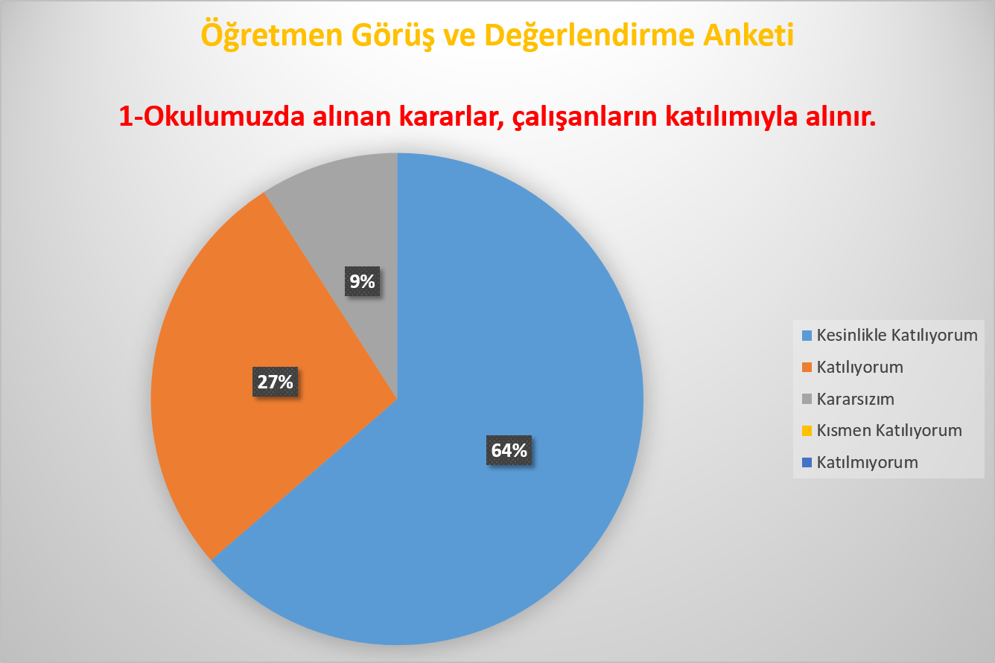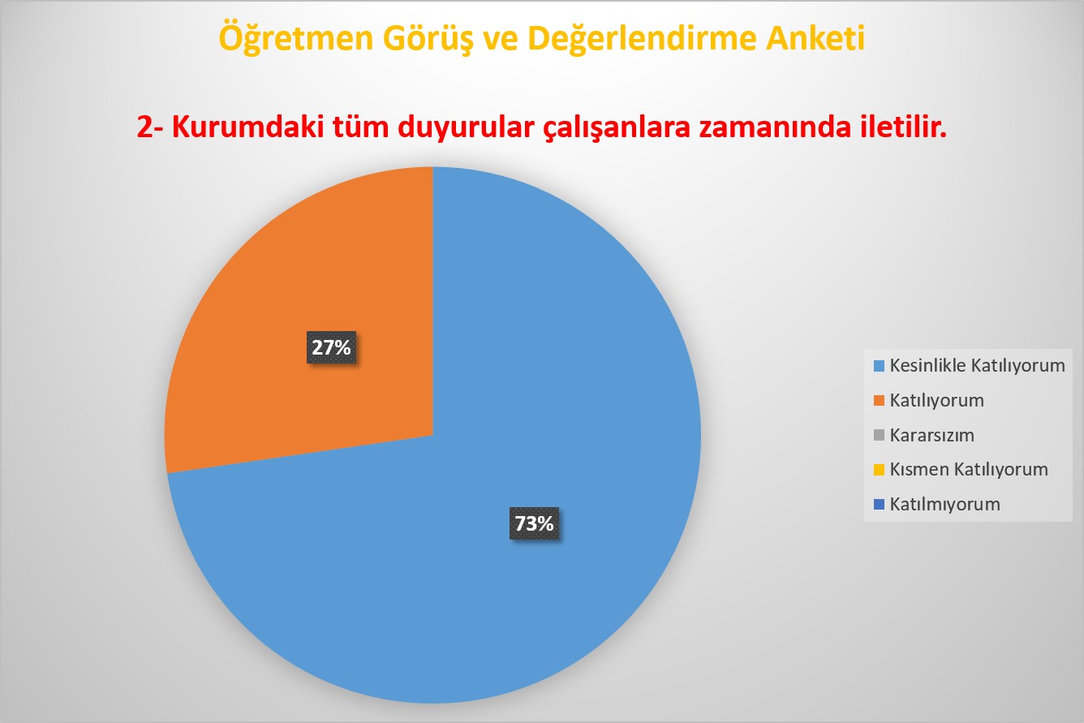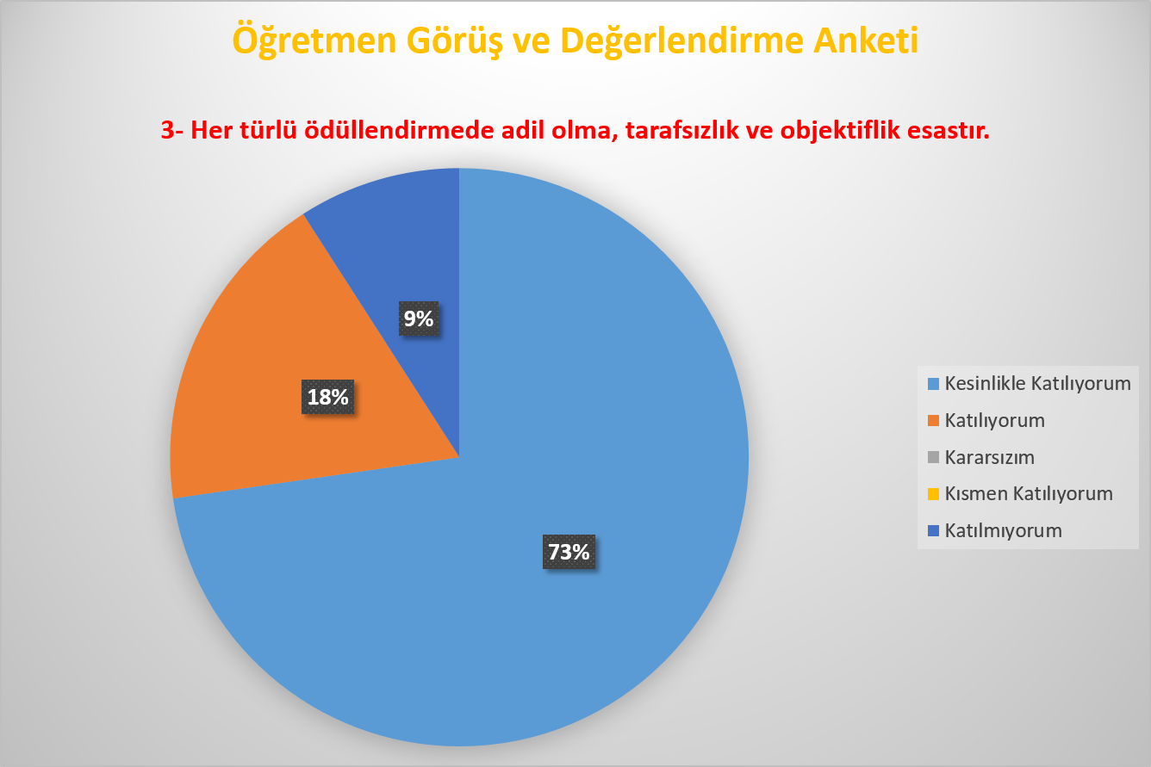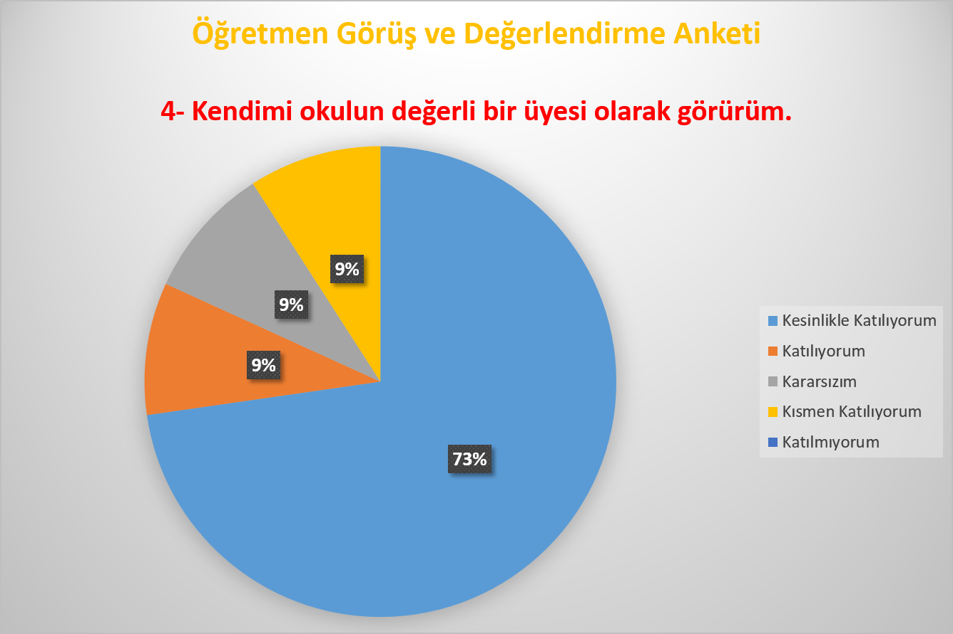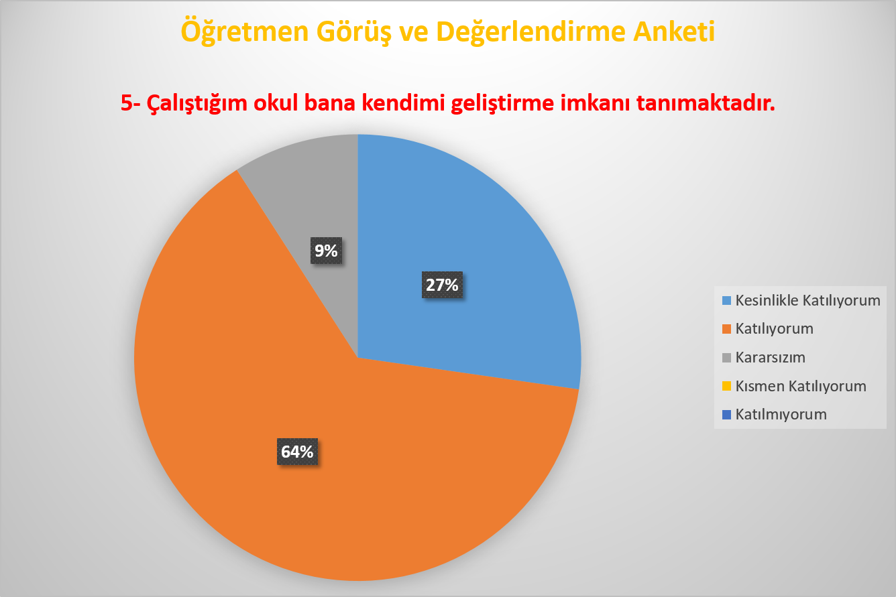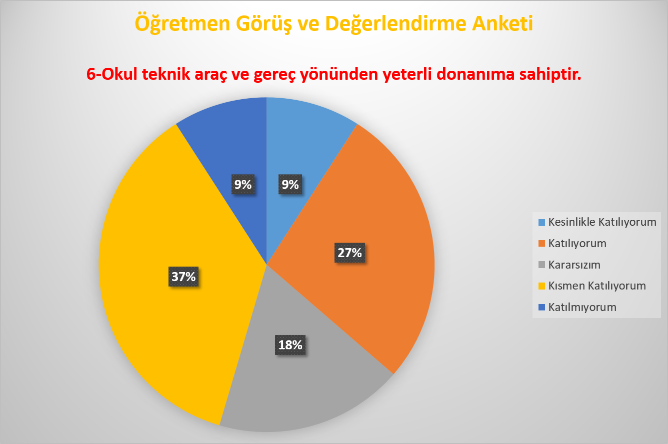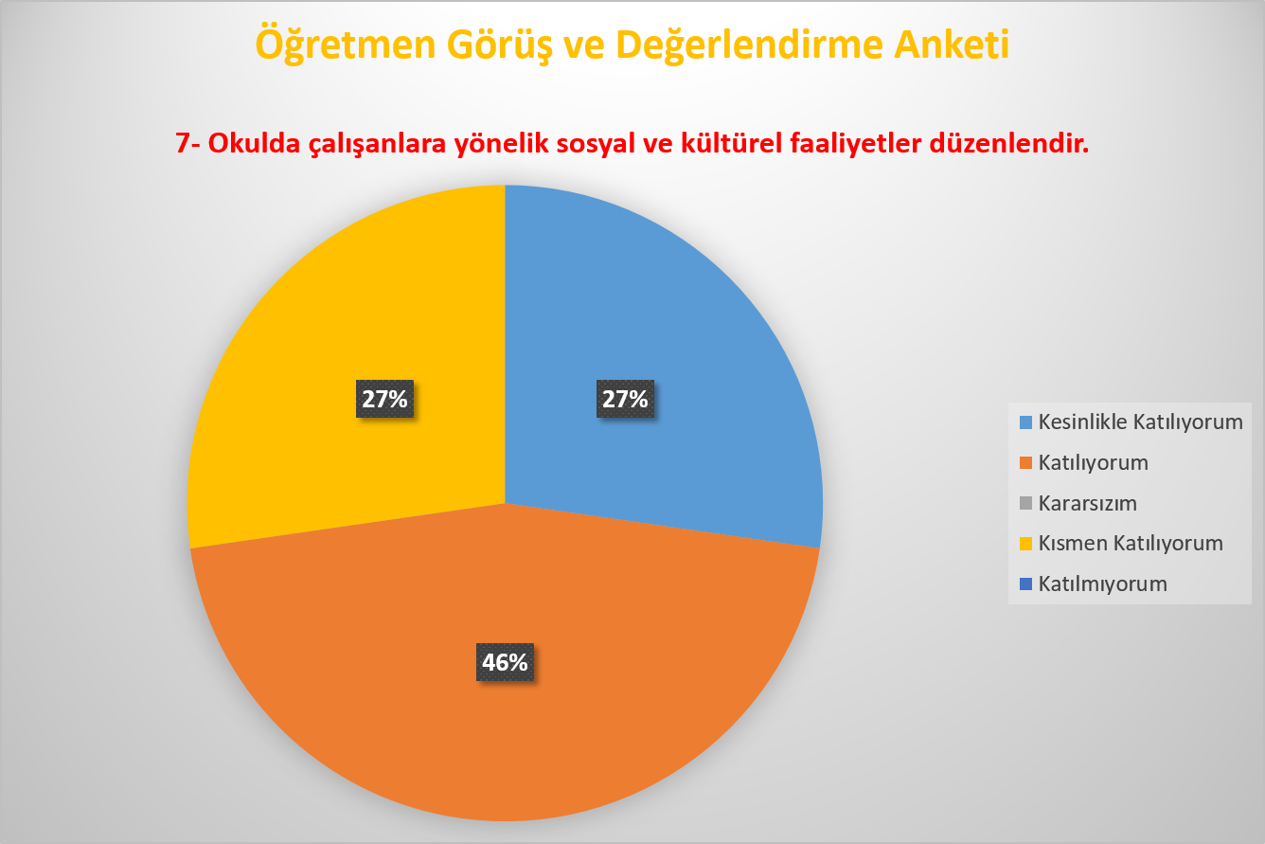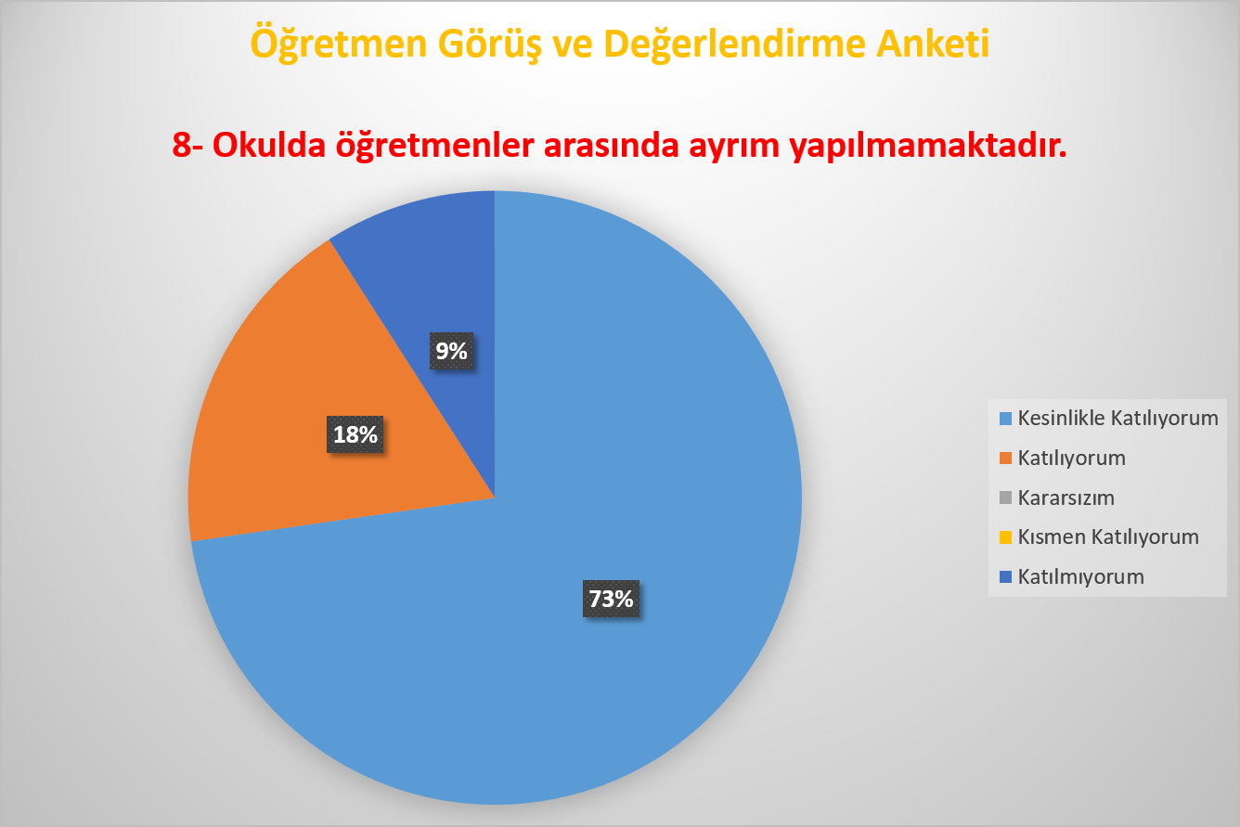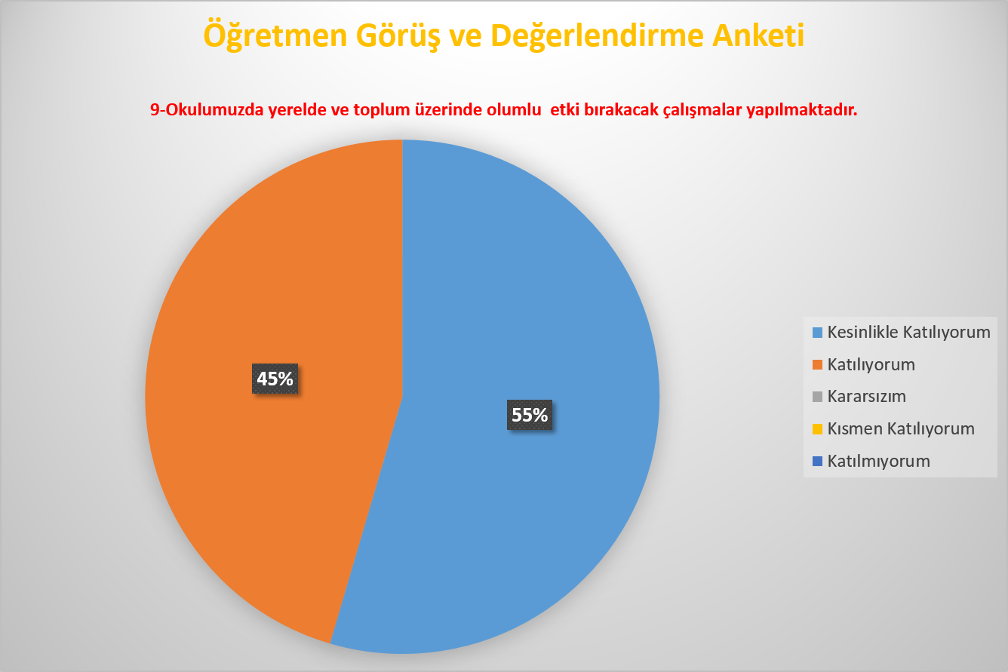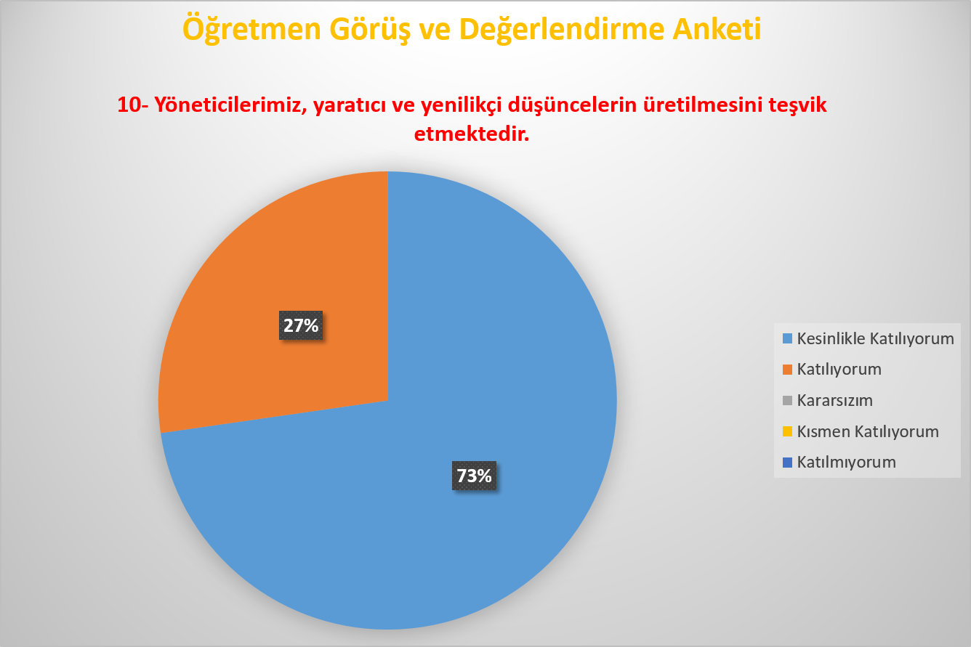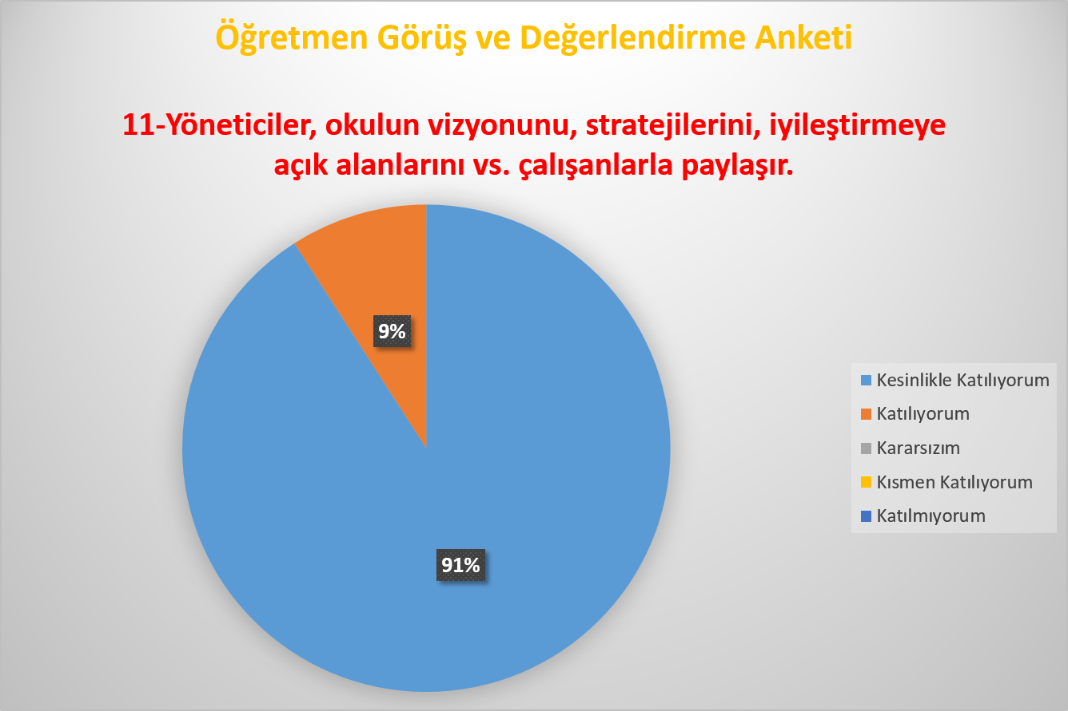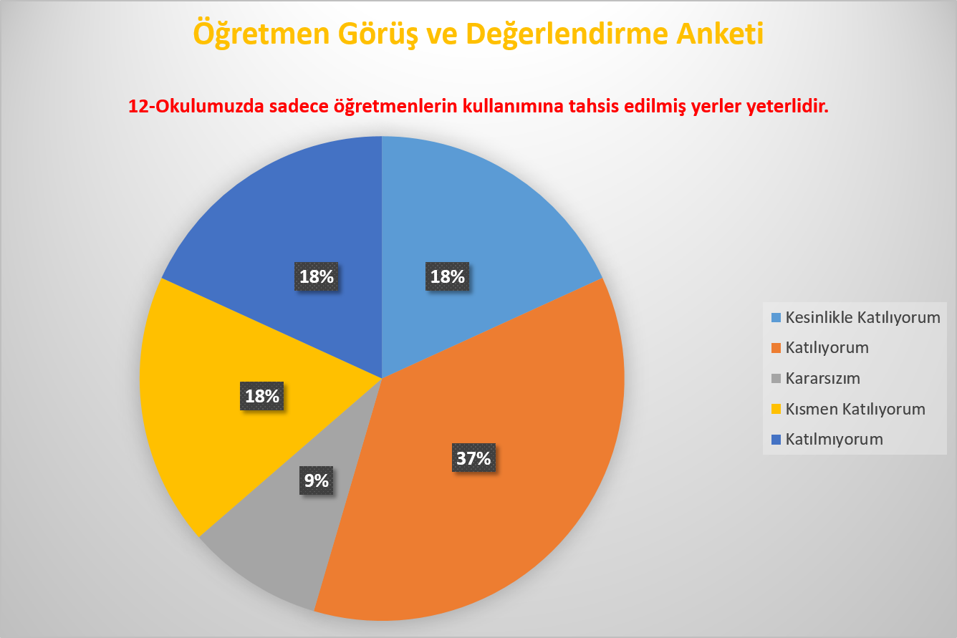
Öğretmen Görüş ve Değerlendirme Anketi İstatistikleri
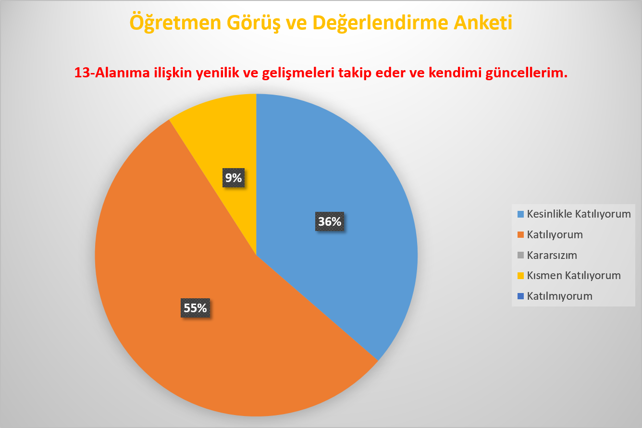

Not: Öğretmen Anketi 12 Öğretmene uygulanmıştır.
Öğrenci Görüş ve Değerlendirme Anketi İstatistikleri

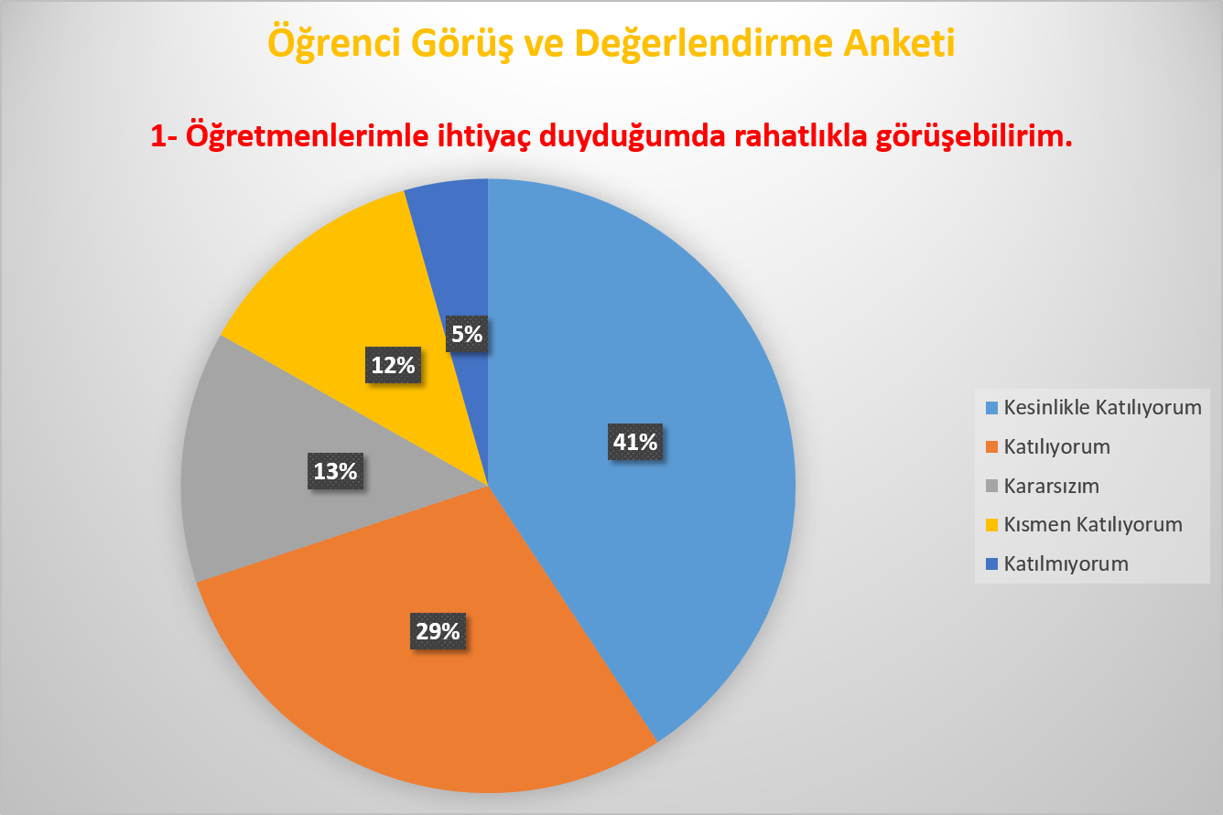

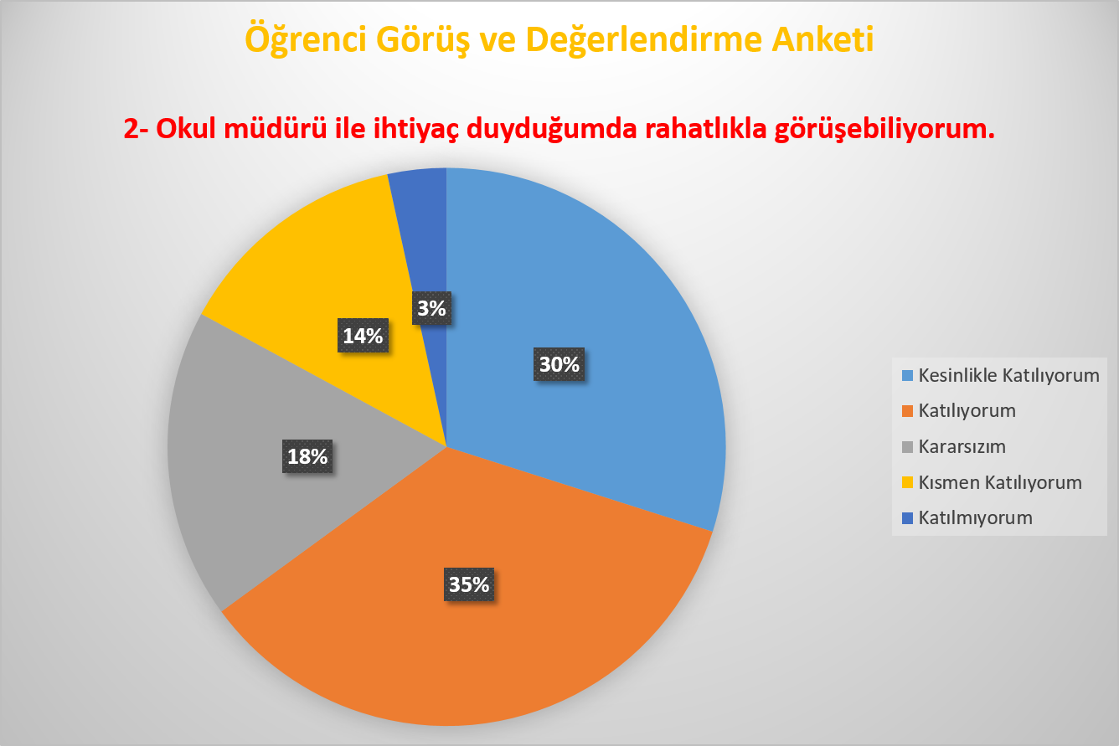
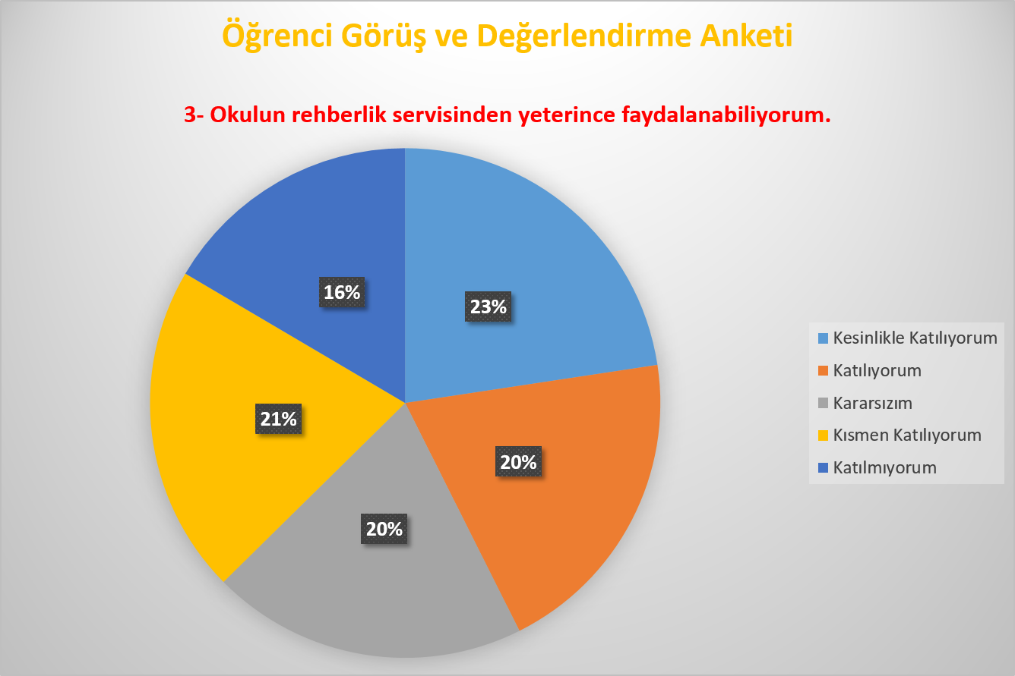

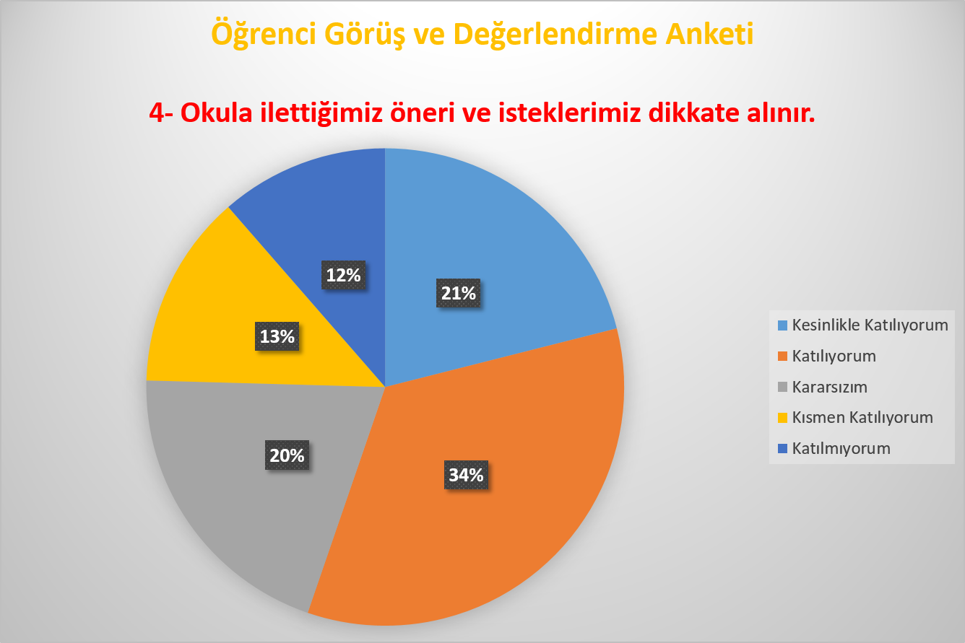
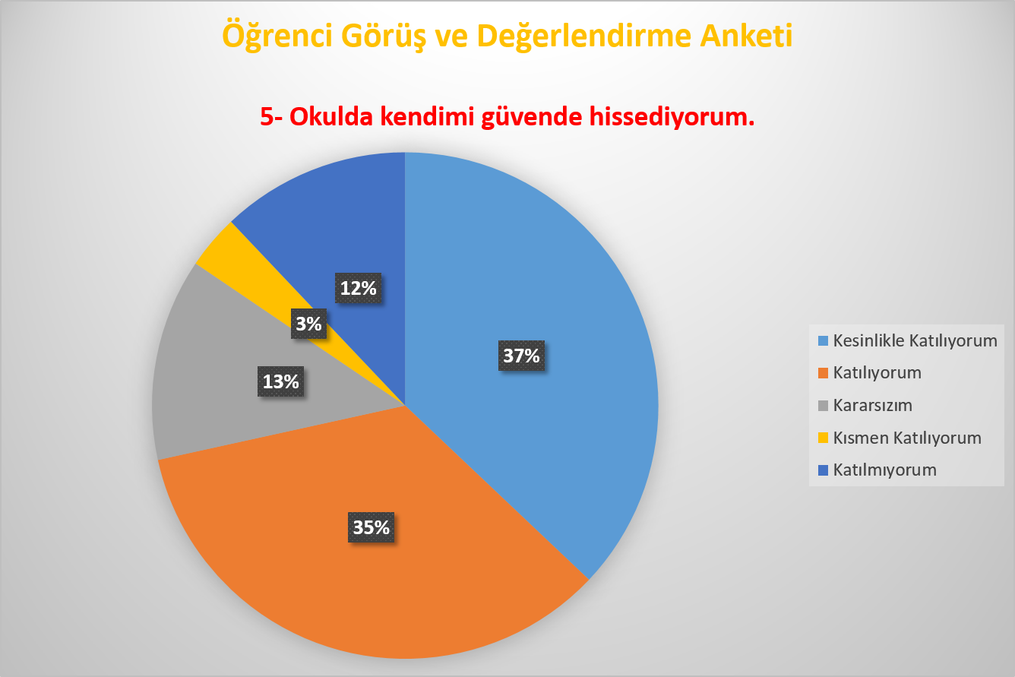
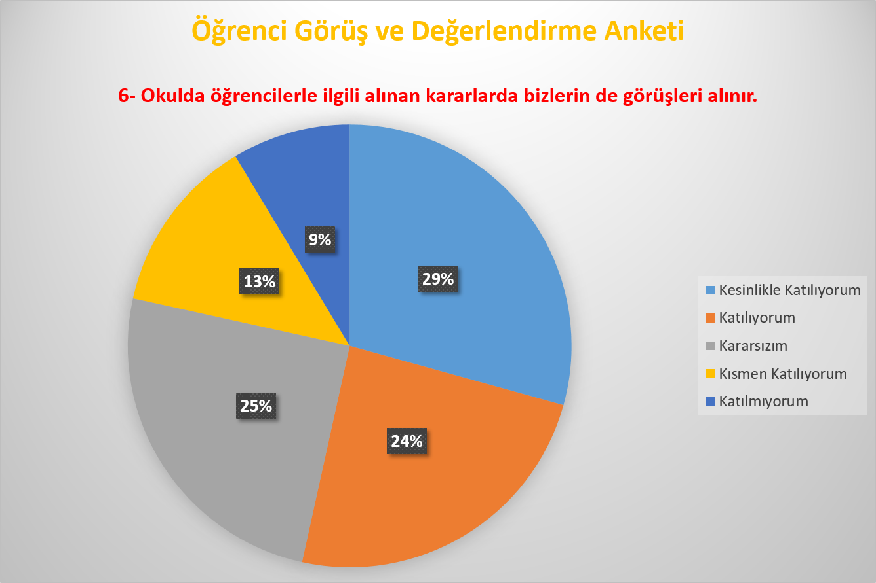
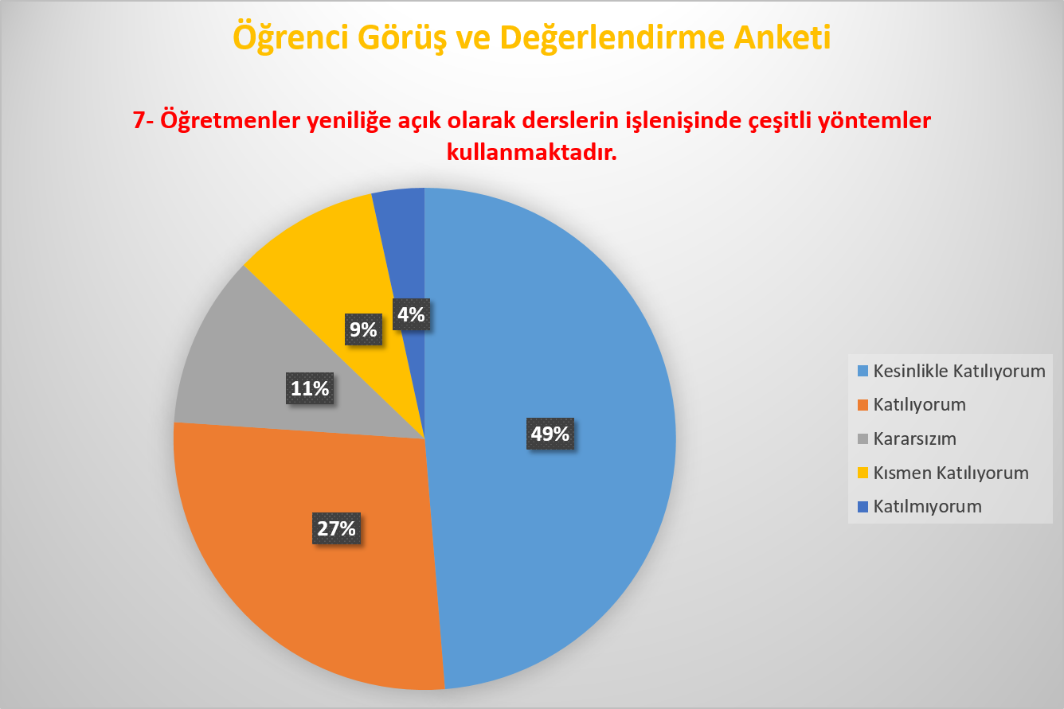
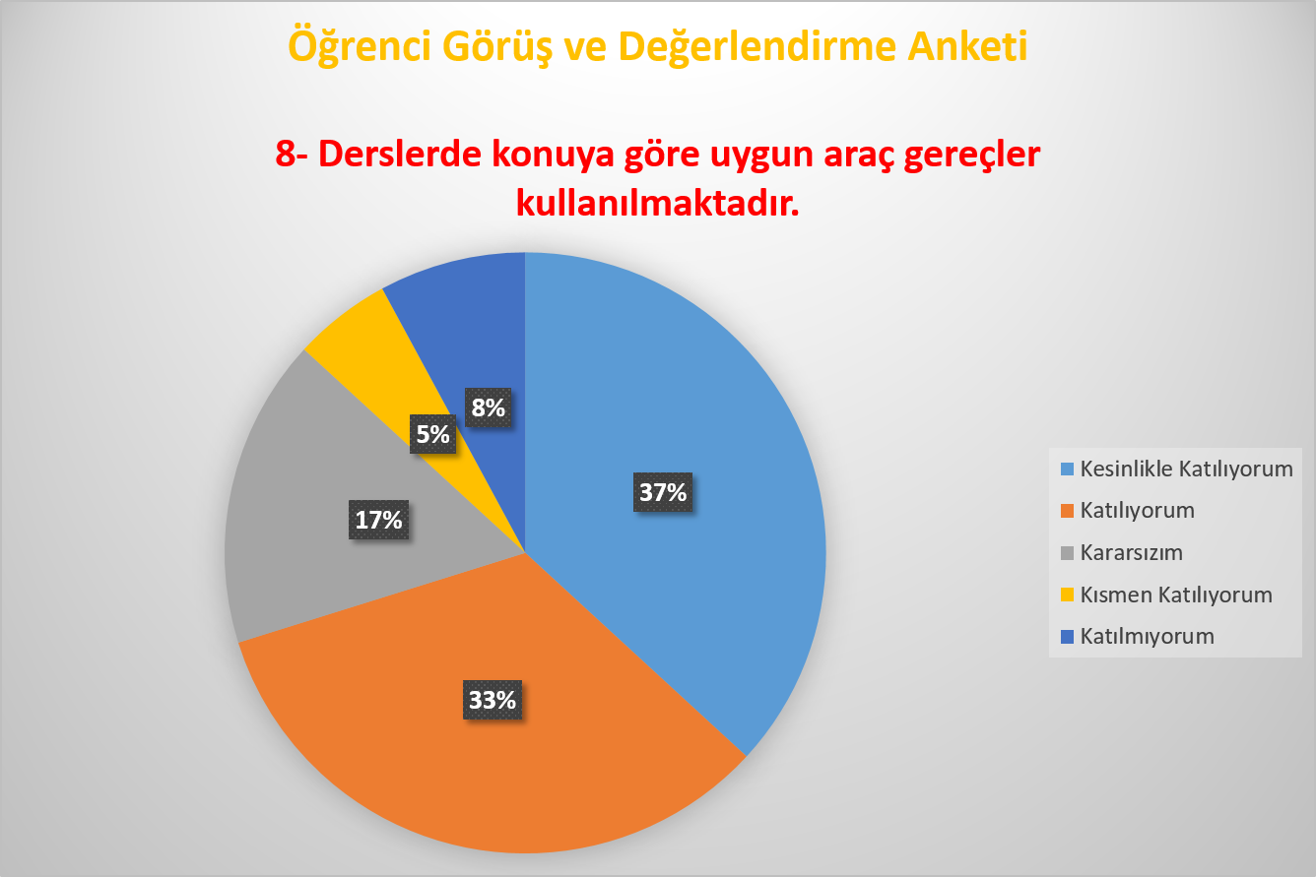
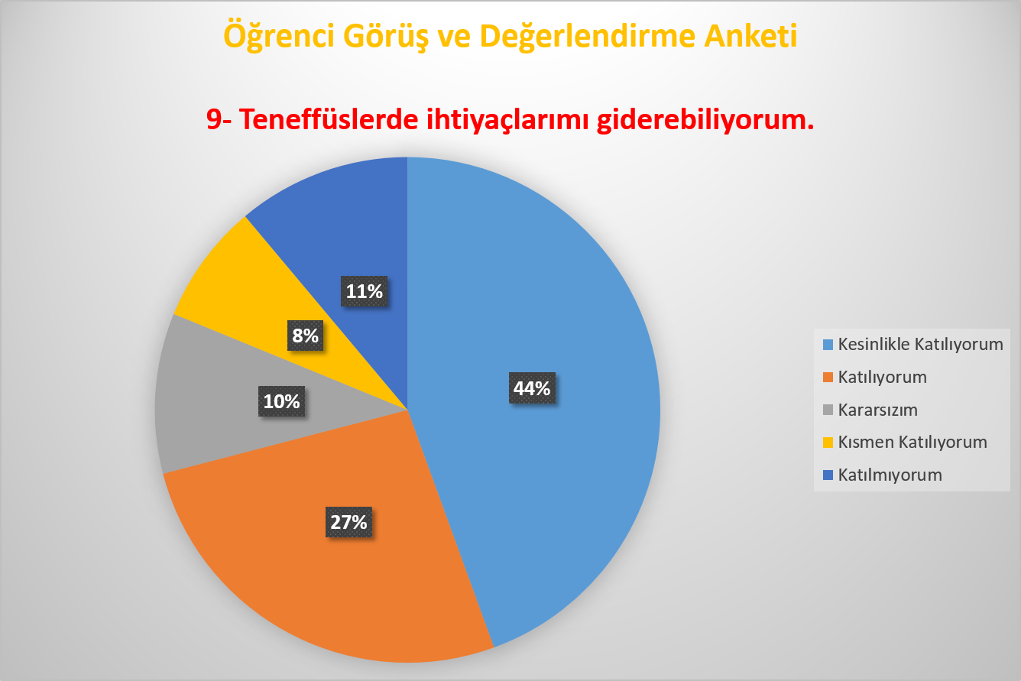
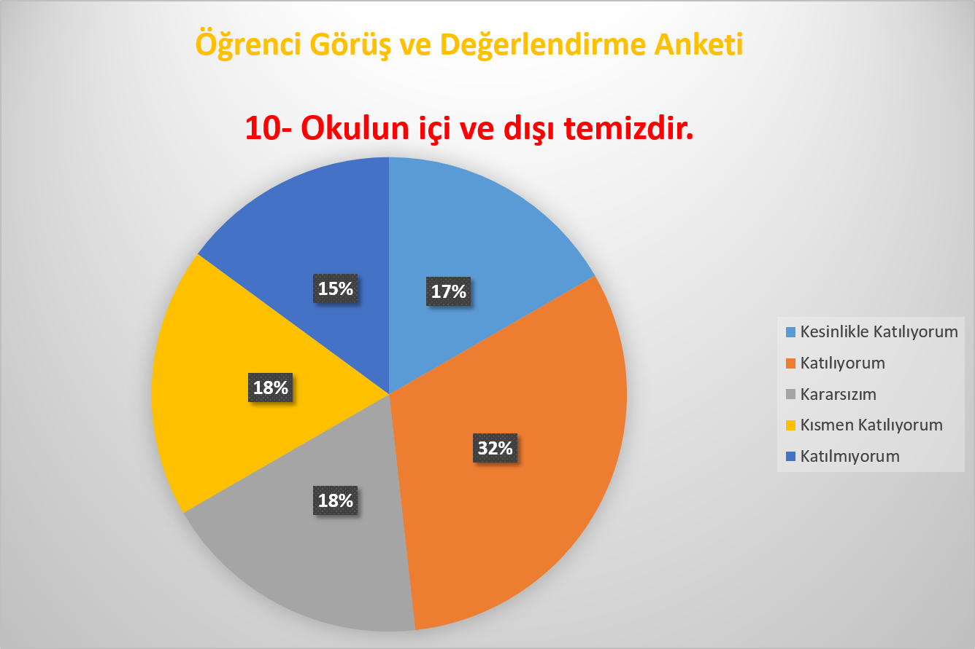
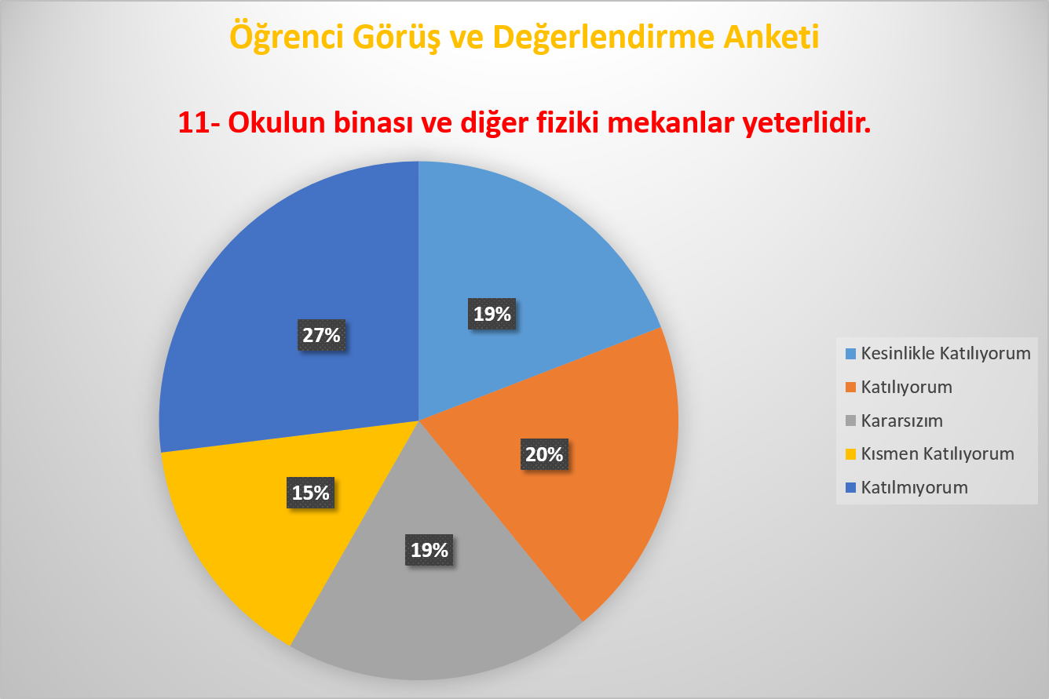
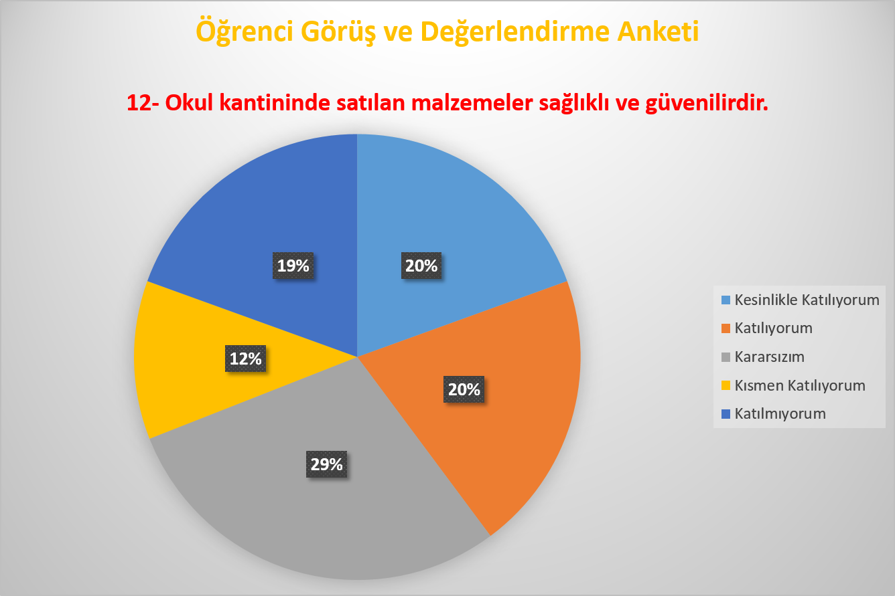
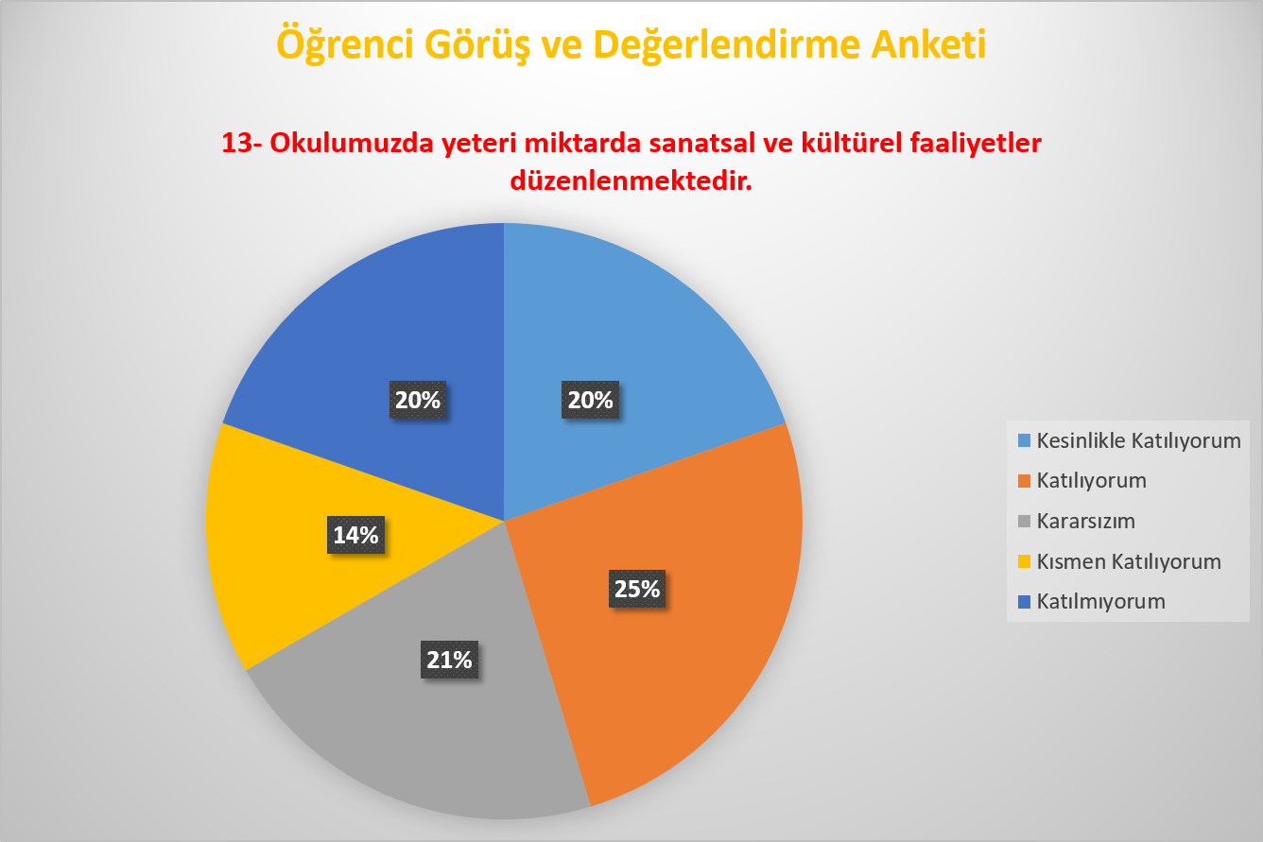
Not: Öğrenci anketimiz 117 öğrencimize uygulanmıştır.

